Houses4Autism Undervisningsværktøj

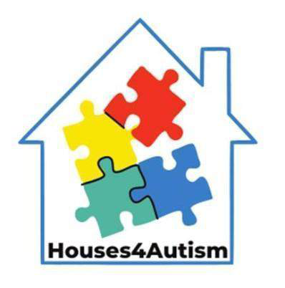

2023-1-IE01-KA220-ADU-000152794 - Houses4Autism: Støtteboliger som hjemmeklasseværelse for mennesker med autisme, så de kan opbygge deres uafhængige tilværelse.

Finansieret af Den Europæiske Union. De udtrykte synspunkter og meninger er dog udelukkende forfatterens/forfatternes og afspejler ikke nødvendigvis Den Europæiske Unions eller Udførelsesorganet for uddannelse og kultur (EACEA)s holdninger. Hverken Den Europæiske Union eller EACEA kan holdes ansvarlige for dem.


Konsortium
 | 
 | 


Introduktion
Houses4Autism-projektet præsenterer en omfattende pædagogisk toolkit, der udstyrer voksenundervisere med redskaberne til at støtte unge voksne på autismespektret i at udvikle væsentlige livsfærdigheder med henblik på selvstændig bolig. Toolkittet er designet til at fungere parallelt med Houses4Autism VR-spillet.
Der er to hovedkomponenter. Et detaljeret curriculum giver voksenundervisere grundlæggende viden om VR-teknologi og dens anvendelse i undervisningen samt diskuterer almindelige udfordringer forbundet med selvstændig bolig og hvordan man håndterer dem. En række praktiske lektionsplaner beskriver, hvordan man formidler dette læringsindhold til unge voksne med autisme, med fokus på at udvikle uafhængighed, autonomi og selvtillid.
Toolkittet er forankret i evidensbaserede tilgange til autismestøtte og trækker på teoretiske rammer såsom anvendt adfærdsanalyse (ABA), kognitive-adfærdsmæssige interventioner, social kognitions teori og sensoriske integrationstilgange. Dette fundament anerkender de forskelligartede behov hos personer på autismespektret og inkorporerer strategier, der adresserer eksekutive funktioner, social kognition, følelsesmæssig regulering og udvikling af praktiske færdigheder.
Curriculumeet og lektionsplanerne dækker følgende kapitler:

- Kom i gang med VR-headsets – Giver et overblik over virtual reality-teknologi, dens fordele for personer med autisme, introduktion til Oculus Quest 3, opsætning og sikkerhedsretningslinjer samt strategier til at integrere VR i læringsaktiviteter.
- Brug af VR i pædagogiske aktiviteter – Udforsker de pædagogiske anvendelsesmuligheder for VR-teknologi til personer med autisme med fokus på fordele, praktisk anvendelse og strategier til effektiv implementering i læringsmiljøer.
- Teoretisk forståelse af selvstændig bolig – Undersøger koncepter om selvstændig bolig, forskellige boformer med støtte, udfordringer og barrierer, effektive programmer og strategier, sundhed og interaktion med lokalsamfundet samt udvikling af robusthed og selvbestemmelse.
- Håndtering af socialt liv og interaktion – Omhandler udvikling af sociale færdigheder, almindelige sociale udfordringer, evidensbaserede strategier herunder anvendt adfærdsanalyse og social færdighedstræning, opbygning af relationer og udvikling af selvstændig argumentationsevne (self-advocacy).
- Håndtering af økonomi – Dækker grundlaget for økonomisk uafhængighed, grundlæggende budgetlægning, bank- og finansielle services, genkendelse af økonomiske faldgruber og opbygning af langsigtet økonomisk sikkerhed.
- Håndtering af mental sundhed – Fokuserer på forståelse af mental sundhed i forbindelse med autisme, almindelige udfordringer, evidensbaserede mestringsstrategier, stresshåndteringsteknikker og opbygning af støttenetværk.
- Håndtering af daglige aktiviteter – Giver omfattende vejledning i madlavning og måltidsforberedelse, rengøring og vedligeholdelse af hjemmet, vask og tøjpleje, indkøbsfærdigheder, personlig pleje og transport.
- Sensorisk overload – Uddanner om sensorisk bearbejdning ved autisme, genkendelse af tegn på sensorisk overload, strategier til sensorisk regulering og skabelse af understøttende sensoriske miljøer.
- Organisatoriske færdigheder – Lærer strategier til organisering af fysiske og digitale rum, teknikker til tidsstyring, prioritering af opgaver og udvikling af personlige organisatoriske systemer.
- Navigering af services – Dækker adgang til sundhedsydelser, erhvervsuddannelse og beskæftigelsesstøtte, transportsystemer, sikkerheds- og beredskabstjenester samt færdigheder i at varetage egne interesser (advocacy).

Curriculum

Kapitel 1: Kom i gang med VR-headsets
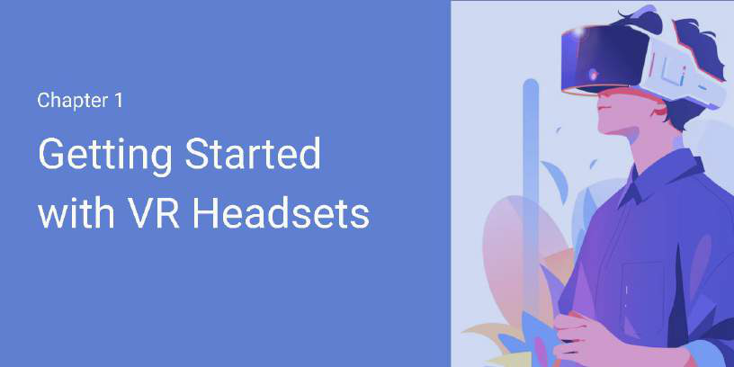

1.1 Overblik over Virtual Reality (VR)-teknologi i støtte til personer med autisme
Introduktion til Virtual Reality
Virtual Reality (VR) er et effektivt værktøj, der kan skabe immersive miljøer for personer med autisme (ASD) og hjælpe dem med at udvikle væsentlige færdigheder til dagligdag, sociale interaktioner og håndtering af nye omgivelser.
VR-teknologi indebærer brug af et headset og bevægelsessensorer til at skabe en fuldt interaktiv oplevelse, der simulerer virkelige situationer eller fantasiverdener. Dette kan være særligt gavnligt i pædagogiske og terapeutiske sammenhænge.
Hvorfor VR er gavnligt for personer med autisme
- Kontrolleret miljø: VR giver personer med autisme mulighed for at opleve scenarier i et kontrolleret, forudsigeligt og ikke-truende miljø. Dette er essentielt for dem, der kan have udfordringer med overstimulering i virkelige omgivelser.
- Reduktion af angst: Ved at simulere daglige rutiner, sociale situationer og opgaver i lokalsamfundet hjælper VR med at træne mestringsstrategier i et sikkert rum, hvilket reducerer angst forbundet med uvante oplevelser.
- Udvikling af sociale færdigheder: Virtuelle miljøer kan give mulighed for at øve sociale interaktioner, såsom at møde nye mennesker, føre samtaler og forstå sociale signaler, hvilket kan være udfordrende for personer med autisme.
- Gentagelse til opbygning af færdigheder: VR muliggør gentagen træning, et vigtigt aspekt af læring for mange personer med autisme, og sikrer, at de bliver fortrolige med forskellige opgaver eller omgivelser.
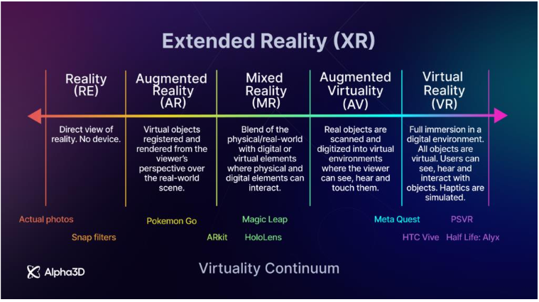
Kilde: https://www.alpha3d.io/augmented-virtual-extended-mixed-reality/
Introduktion til Oculus 3: Funktioner, opsætning og fordele for udvikling af bolig- og selvstændighedsfærdigheder
Oculus Quest 3 er et alsidigt VR-headset, der tilbyder immersive oplevelser af høj kvalitet uden behov for en ekstern computer eller konsol. Headsettet er udstyret med avancerede funktioner, der gør det tilgængeligt for personer med autisme, såsom brugervenlighed, tilpasningsmuligheder og interaktive kontroller.
Centrale funktioner ved Oculus 3 til støtte af personer med autisme:
- Selvstændig enhed: Oculus 3 fungerer uden behov for en computer eller ekstern enhed, hvilket gør den nem at sætte op og flytte rundt med – ideel til brug i hjemmet eller klasseværelset.
- Passthrough+ (virkelighedsorientering): Oculus 3 har passthrough-teknologi, der giver brugeren mulighed for at se sine omgivelser i realtid, mens headsettet bæres. Dette kan være essentielt for personer med autisme, da det reducerer risikoen for desorientering og hjælper dem med at overgå til virtuelle oplevelser på en sikker måde.
- Håndsporing og gestuskontrol: Oculus 3's håndsporingsfunktion gør det muligt for brugeren at interagere med den virtuelle verden ved hjælp af naturlige håndbevægelser, hvilket gør oplevelsen mere intuitiv og personlig.
- Justerbar pasform: Komfortable stropper og justerbare linseafstande sikrer, at brugeren kan have headsettet behageligt på, selv under længere sessioner, hvilket er særligt hensigtsmæssigt for personer med sensoriske sensitiviteter.
- Multisensorisk integration: Oculus 3 integrerer visuelle indtryk, lyd og rumlig bevidsthed og tilbyder en helhedsorienteret læringsoplevelse. Dette kan gavne personer med autisme, som lærer bedst gennem multisensoriske tilgange.
Brug af Oculus 3 til undervisning i boligrelaterede færdigheder:
- Simulerede boligscenarier: VR giver mulighed for at træne i at navigere i boligrelaterede situationer, såsom at handle ind, administrere et budget eller håndtere sociale interaktioner med bofæller eller naboer – alt sammen i et trygt miljø uden pres.
- Udvikling af dagliglivsfærdigheder: Virtual reality kan bruges til at simulere hverdagsopgaver i hjemmet, såsom madlavning, rengøring eller håndtering af personligt rum, hvilket giver personer med autisme mulighed for at øve og mestre disse færdigheder.
- Integration i lokalsamfundet: VR kan simulere virkelige boligmiljøer, så personer kan forstå indretningen af deres hjem, nabolag eller offentlige rum, hvilket fremmer en følelse af tilhørsforhold og reducerer angst for uvante omgivelser.
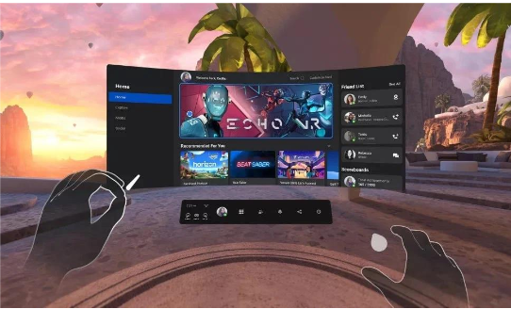
Kilde: https://www.gamebyte.com/revolutionizing-gaming-with-the-oculus-quest-3-a-new-era-in-vr/

1.2 Opsætning og sikkerhedsretningslinjer for VR-brug i undervisning af personer med autisme
Trinvis opsætning af Oculus 3 til undervisning af personer med autisme
- Pak Oculus 3 ud: Tag headsettet, controllere, opladningskabler og andre komponenter ud af æsken.
- Oplad headsettet: Sørg for, at Oculus 3-headsettet er fuldt opladet før brug for at undgå afbrydelser under VR-sessionen.
- Installer Meta Quest-appen: Download Meta Quest-appen (til iOS eller Android) på en mobil enhed for at parre den med Oculus 3.
- Juster pasformen: Sørg for, at headsettet sidder behageligt på brugerens hoved, og juster stropper og linseafstand for den mest komfortable oplevelse.
- Skab et sikkert VR-område: Indret det fysiske rum, og sørg for, at det er frit for forhindringer. Brug Guardian-systemet til at definere en sikker afgrænsning for brugeren.
Sikkerhedsretningslinjer for VR-brug i autismespecifikke sammenhænge
- Overvåg sensorisk sensitivitet: Personer med autisme kan have forhøjet sensorisk sensitivitet. Sørg for, at det virtuelle miljø er tilpasset for at reducere overstimulering (f.eks. ved at justere lysstyrke eller lydniveau). Brug VR-oplevelser, der giver mulighed for pauser eller hvilepunkter, så brugerne kan vænne sig til den sensoriske belastning i deres eget tempo.
- Begræns sessionernes længde: Hold VR-sessioner korte (10-20 minutter) for at undgå potentiel udmattelse eller overstimulering. Forøg gradvist sessionernes varighed baseret på brugerens komfortniveau.
- Sørg for opsyn: Overvåg altid brugerne under VR-sessioner for at sikre deres sikkerhed og give øjeblikkelig støtte, hvis de oplever ubehag eller desorientering.
- Sikr fysisk sikkerhed: Ryd området for forhindringer for at forebygge ulykker. Sørg for, at brugeren står på et stabilt underlag og har tilstrækkelig plads til at bevæge sig.
- Sundhedsovervågning: Tjek løbende brugerens fysiske og følelsesmæssige tilstand under VR-brug. Vær opmærksom på tegn på angst, svimmelhed eller ubehag, og tag relevante forholdsregler, såsom at fjerne headsettet.
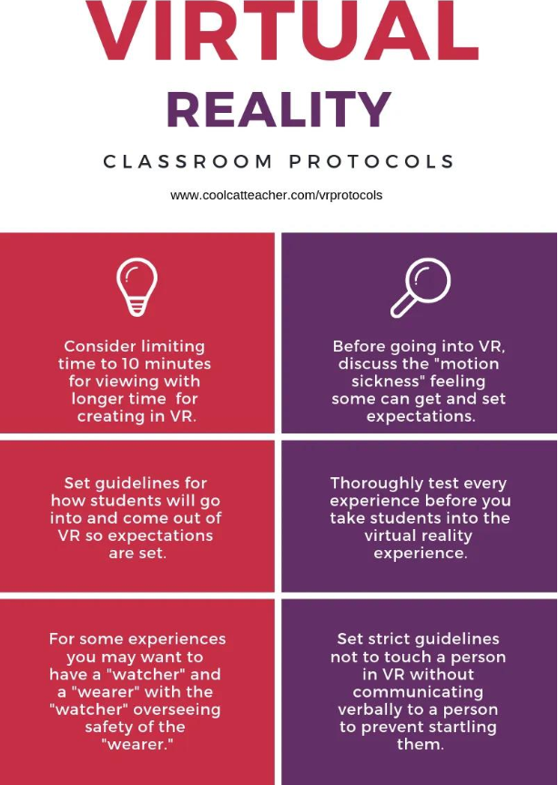
Kilde: https://www.coolcatteacher.com/virtual-reality-protocols-for-the-classroom/

1.3 Teoretisk grundlag for Houses for Autism: Brug af VR til at understøtte selvstændig bolig
Udfordringer for personer med autisme i boligsammenhænge:
- Rutine og forudsigelighed: Mange personer med autisme er afhængige af strukturerede rutiner. Boligmiljøer indebærer ofte forandringer, som kan være overvældende.
- Social kommunikation: Det kan være udfordrende at navigere i fælles boligarealer og interagere med bofæller, naboer eller personale på grund af kommunikationsvanskeligheder.
- Sensoriske sensitiviteter: Personer kan opleve forhøjet sensitivitet over for støj, lys eller andre miljømæssige faktorer i boligsammenhænge.
Hvordan VR kan adressere disse udfordringer:
- Simulering af boligmiljøer: VR kan levere realistiske simuleringer af forskellige boligopsætninger og hjælpe personer med autisme med at lære at tilpasse sig nye bomiljøer.
- Træning af sociale færdigheder i kontekst: Ved at simulere sociale interaktioner i boligsammenhænge (f.eks. at diskutere huslige pligter med bofæller eller forhandle om fælles arealer) kan VR hjælpe med at træne passende adfærd og reaktioner.
- Stressreduktion gennem fortrolighed: VR kan bruges til at hjælpe personer med at blive fortrolige med deres boforhold og rutiner, før de flytter i nyt, hvilket reducerer angst og stress.
- Opbygning af selvstændighed: Virtuelle scenarier kan hjælpe personer med at træne færdigheder som at udføre huslige opgaver, navigere i daglige rutiner eller håndtere nødsituationer selvstændigt, hvilket fremmer større selvhjulpenhed.
Ved at integrere Virtual Reality i boligundervisningen for personer med autisme kan undervisere tilbyde immersive, kontrollerede og gentagelige læringsoplevelser. Denne tilgang giver personer med autisme mulighed for at øve og mestre de færdigheder, der er nødvendige for et selvstændigt liv, i et trygt og understøttende miljø.

1.4 Integration af VR i læringsaktiviteter
Hvad er VR i undervisning?
Virtual Reality (VR) refererer til et computer-genereret miljø, der simulerer fysisk tilstedeværelse og muliggør interaktion med dette miljø ved hjælp af specialiseret udstyr såsom VR-headsets, controllere og sensorer. VR tilbyder immersive læringsoplevelser og giver et trygt, kontrolleret miljø for træning og udforskning uden de risici, der er forbundet med den virkelige verden.
Fordele ved VR i undervisningen for personer med autisme
- Engagement og motivation: VR's interaktive karakter fastholder elevernes opmærksomhed og tilbyder en engagerende oplevelse, der både er sjov og lærerig.
- Trygt læringsmiljø: VR giver et risikofrit rum til at lære og træne nye færdigheder. For eksempel kan man træne sociale interaktioner eller livsfærdigheder uden stresset fra virkelige konsekvenser.
- Tilpasselige oplevelser: VR muliggør personlige læringsmiljøer. Indhold kan skræddersys til at adressere specifikke udfordringer for personer med autisme, hvad enten det drejer sig om sensoriske sensitiviteter, sociale situationer eller angstprovokerende faktorer.
- Udvikling af sociale færdigheder: VR-simulationer kan genskabe sociale situationer, så personer med autisme kan træne og udvikle sociale færdigheder på en sikker, gentagelig og kontrolleret måde.
- Visuel og kinæstetisk læring: VR's immersive karakter understøtter visuelle og kinæstetiske læringsstile, som er almindelige hos personer med autisme, ved at tilbyde praktiske og visuelt rige læringsoplevelser.
- Reduktion af sensorisk overload: Nogle VR-applikationer giver brugerne mulighed for at justere den sensoriske belastning (f.eks. lyd, visuel intensitet) og dermed give kontrol over potentielt overvældende stimuli.

Overvejelser
- Sensorisk sensitivitet: Nogle personer med autisme kan have forhøjet sensorisk sensitivitet. Det er vigtigt at vælge VR-applikationer med justerbare sensoriske indstillinger (f.eks. lysstyrke, lydniveau).
- Skærmtidsstyring: Længerevarende VR-brug kan føre til ubehag eller desorientering. Der bør opstilles retningslinjer for at styre skærmtiden og sikre regelmæssige pauser.
- Individualisering: Ikke alle VR-applikationer vil fungere for alle elever. Forståelse af den enkeltes præferencer, udfordringer og styrker er afgørende for at vælge de rette applikationer.

1.5 Eksempler på VR-applikationer, pædagogiske spil og træningsmoduler designet til unge voksne med autisme
Formål: At fremvise specifikke VR-applikationer, der understøtter uddannelse og udvikling for personer med autisme, med eksempler på spil og aktiviteter, der fremmer læring og opbygning af færdigheder.
VR-træning i sociale færdigheder
- Eksempel: Engage VR – En social VR-platform, der tilbyder virtuelle sociale miljøer til at træne kommunikationsfærdigheder. Unge voksne med autisme kan deltage i strukturerede rollespilsscenarier som jobsamtaler eller uformelle samtaler, hvilket giver mulighed for træning i trygge omgivelser uden pres.
- Læringsudbytte: Forbedret verbal og nonverbal kommunikation, turtagning i samtaler, forståelse af sociale signaler og håndtering af social angst.
VR til jobfærdigheder og karrieretræning
- Eksempel: VRTY – Virtual Reality Training Yard – Tilbyder VR-moduler til jobtræning inden for områder som detailhandel, kundeservice og madlavning. Det giver brugerne mulighed for at simulere virkelige arbejdsmiljøer og træne opgaver.
- Læringsudbytte: Udvikling af jobspecifikke færdigheder, øget selvtillid i professionelle sammenhænge, reduceret angst i forbindelse med jobtræning.
Livsfærdighedstræning i VR
- Eksempel: Floreo VR – En VR-platform designet specifikt til personer med autisme, der tilbyder moduler med fokus på social interaktion, livsfærdigheder og selvregulering.
- Læringsudbytte: Forbedrede dagliglivsfærdigheder, øget selvstændighed, bedre sociale interaktioner, forbedrede teknikker til selvregulering.
Sensoriske reguleringsspil i VR
- Eksempel: Sensory VR – Tilbyder beroligende miljøer designet til at reducere sensorisk overload. Disse VR-oplevelser kan inkludere rolige naturskønne omgivelser med beroligende lyde og visuelle indtryk.
- Læringsudbytte: Øget evne til selvberoligelse, færdigheder i sensorisk regulering, følelsesmæssig selvbevidsthed.

Pædagogiske spil til kognitiv og akademisk udvikling
- Eksempel: LocoRobo – Et interaktivt spil, hvor eleverne styrer en robot i et VR-miljø for at løse forskellige problemløsningsudfordringer.
- Læringsudbytte: Forbedrede problemløsningsfærdigheder, kritisk tænkning, kognitiv fleksibilitet.
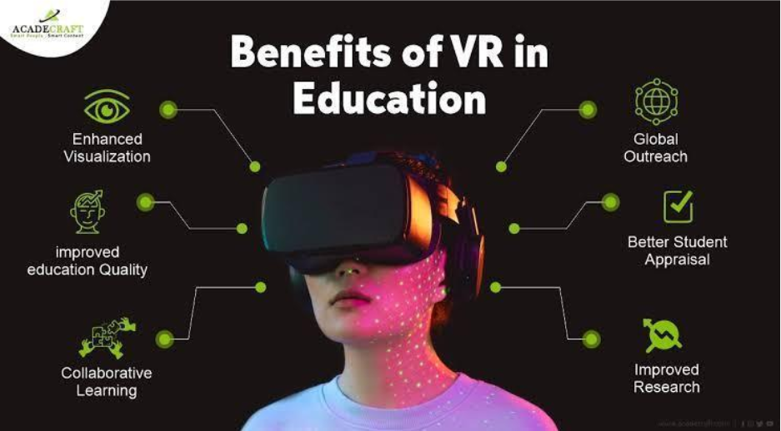

1.6 Strategier til integration af VR i læringssessioner
Gradvis introduktion
- Start med korte sessioner: Begræns indledningsvis VR-sessioner til 10-15 minutter for at forebygge sensorisk overload eller ubehag. Forøg gradvist varigheden, efterhånden som eleven bliver mere fortrolig med teknologien.
- Gør eleven fortrolig med udstyret: Før du kaster dig over komplekse VR-opgaver, skal du lade eleven udforske det fysiske headset og controllerne.
- Brug kendt indhold: Begynd med applikationer eller spil, som eleven kender i forvejen, eller som ligger tæt op ad deres aktuelle interesser.
Fastlæggelse af læringsmål
- Klare, målbare mål: Definér specifikke læringsmål for hver VR-session, f.eks. at træne sociale interaktioner, forbedre jobparathed eller lære et specifikt akademisk emne.
- Opdel opgaver: Opdel trinene i håndterbare dele for hvert mål.
- Overvåg fremskridt: Følg, hvordan eleven udvikler sig i forhold til at nå disse mål.
Overvågning af engagement og deltagelse
- Observer adfærd: Overvåg elevens adfærd under hele sessionen. Er de engagerede, eller bliver de frustrerede?
- Tilpas miljøet: Juster VR-oplevelsen baseret på elevens engagement.
- Interaktiv feedback: Giv øjeblikkelig og positiv feedback under VR-aktiviteten for at forstærke engagement og opmuntre til fortsat indsats.
Faciliter socialisering
- Samarbejde med jævnaldrende: I nogle VR-miljøer kan elever med autisme interagere med deres jævnaldrende i en social sammenhæng.
- Modellering af social adfærd: Rollespil passende social adfærd i VR-konteksten.
Regelmæssig refleksion
- Debrief sessioner: Efter hver VR-session skal du inddrage eleven i en diskussion om oplevelsen.
- Tilpas indhold: Brug elevens feedback til at justere typen af VR-indhold.

1.7 Praktisk anvendelse af VR til autismetræning
Virtual Reality (VR) har vist stort potentiale i at forbedre færdighedsudvikling og engagement for personer med autisme. Ved at tilbyde immersive, kontrollerede miljøer kan VR simulere virkelige scenarier og give mulighed for at træne færdigheder som social interaktion, kommunikation og dagligdags aktiviteter.
Eksempler
- Træning af sociale færdigheder: Et VR-program, der simulerer sociale scenarier, hjælper personer med autisme med at træne passende reaktioner og forbedre social kommunikation.
- Dagliglivsfærdigheder: VR kan simulere opgaver som madlavning, indkøb eller rejser og give mulighed for at træne vigtige livsfærdigheder i et trygt, gentageligt miljø.
- Adfærdsregulering: VR er blevet brugt til at hjælpe personer med autisme med at træne følelsesmæssig regulering ved at skabe virtuelle miljøer, der fremmer mindfulness, afslapning og mestringsstrategier ved stress.
Disse casestudier viser, at VR-interventioner kan føre til øget selvstændighed, forbedrede sociale interaktioner og bedre følelsesmæssig regulering, især når de tilpasses den enkeltes behov.
Tilpasning af VR-indhold til individuelle læringsbehov
En af VR's mest kraftfulde funktioner er muligheden for at tilpasse indholdet til at imødekomme de unikke behov hos hver enkelt elev med autisme.
- Sensoriske justeringer: Nogle personer med autisme kan være følsomme over for stærkt lys eller høje lyde. VR-oplevelser kan modificeres for at reducere sensorisk overload.
- Tempo og kompleksitet: VR-indhold kan tilpasses elevens tempo. Opgaver kan opdeles i mindre, håndterbare trin med visuelle eller auditive støttepunkter.
- Niveauer af social interaktion: Nogle elever foretrækker mere strukturerede sociale scenarier, mens andre kan have gavn af mere komplekse interaktioner.
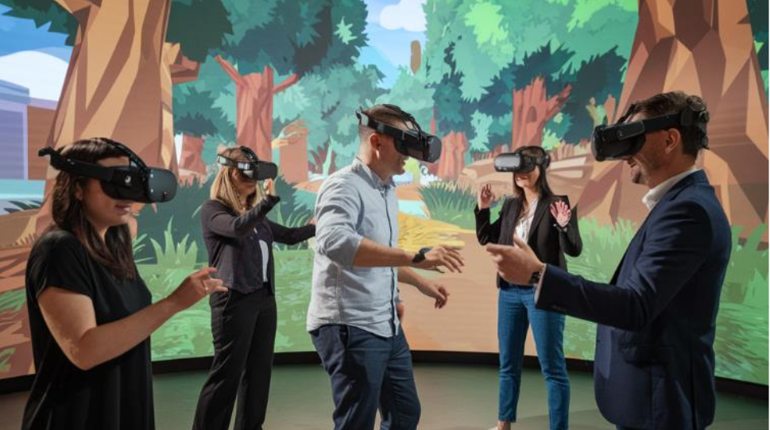
Kilde: https://www.linkedin.com/pulse/power-virtual-reality-team-coordination-communication-marc-asselin-kwlhe/

1.8 Konklusion og bedste praksis
Virtual Reality (VR) har vist sig at være et transformativtværktøj i uddannelsessammenhænge, især når man arbejder med personer med autisme. De centrale pointer for effektiv brug af VR i undervisningen omfatter:
- Individualiseret læringsoplevelse: Muligheden for at tilpasse VR-indhold til den enkelte elevs sensoriske og kognitive behov forbedrer engagement og læringsudbytte.
- Sikkert og kontrolleret miljø: VR tilbyder et kontrolleret, immersivt miljø, hvor elever sikkert kan øve og eksperimentere med nye færdigheder.
- Forbedret social interaktion: VR kan simulere sociale interaktioner på en mindre intimiderende måde og give elever mulighed for at træne sociale færdigheder i et trygt miljø.
- Engagement og motivation: Den interaktive og spilbaserede karakter af VR-aktiviteter motiverer elever til at engagere sig i indholdet i længere perioder.
Virtual Reality har potentialet til betydeligt at forbedre undervisningspraksisser for personer med autisme ved at tilbyde et engagerende, personligt og immersivt læringsmiljø.

1.9 YouTube-videoresurser
- Oculus YouTube Channel: Som platform for Oculus Quest-serien tilbyder denne kanal tutorials, opdateringer og demonstrationer af forskellige VR-funktioner.
- VR for Good YouTube Channel: Fokuserer på brugen af virtual reality til social impact og viser casestudier af VR-teknologi i terapeutiske og pædagogiske sammenhænge.
- The Virtual Reality Teacher: Dedikeret til undervisere, der ønsker at lære at integrere VR i deres klasseværelser.
- Autism Speaks YouTube Channel: En pålidelig ressource for personer, der arbejder med mennesker med autisme, der dækker terapier, værktøjer og interventioner.
- EdTech Teacher YouTube Channel: Udforsker, hvordan teknologi kan integreres i undervisningen, herunder VR.
- Virtual Reality Oasis YouTube Channel: Fokuserer på VR-anmeldelser og -diskussioner med en bred vifte af VR-spil og -applikationer.
- The Autism Helper YouTube Channel: Giver indsigt i evidensbaserede strategier til arbejdet med personer med autisme.
- TeachThought YouTube Channel: Diskuterer nye tendenser inden for uddannelse, herunder VR.
- Educe Technologies YouTube Channel: Tilbyder indsigt i pædagogiske teknologiløsninger, herunder VR.
- The VR Lab YouTube Channel: Giver information om brugen af virtual reality i undervisningen, herunder tutorials og praktiske anvendelser.

1.10 Bibliografi
Baker, J. (2019). Virtual Reality in Special Education: A New Frontier. Journal of Special Education Technology, 34(2), 67-80.
Cappello, M., & Zhang, Z. (2020). Virtual Reality for Autism: Tools and Strategies for Education. Springer Nature.
Floreo. (2023). Floreo VR: Social Skills Training for Autism Spectrum Disorder. Floreo.
Kozlowski, A., & Santamaria, J. (2021). Using Virtual Reality to Support Social Skills Development in Young Adults with Autism. Autism Research and Treatment, 2021.
Miller, D., & Wilson, L. (2020). Autism and Technology: Innovations in Education. Routledge.
Palladino, J., & Thompson, J. (2018). Leveraging Virtual Reality for Autism Spectrum Disorder: Challenges and Opportunities. Journal of Autism and Developmental Disorders, 48(5), 1364-1376.
Fletcher-Watson, S., & Stirling, L. (2018). The Use of Virtual Reality in Autism Spectrum Disorder Intervention. Journal of Autism and Developmental Disorders, 48(6), 2041–2050.
Kandalaft, M. R., et al. (2013). Virtual Reality Social Cognition Training for Young Adults with High-functioning Autism. Journal of Autism and Developmental Disorders, 43(1), 34-44.
Kuzmin, L., & Cummings, R. (2020). The Role of VR in Enhancing Focus and Cognitive Function in Individuals with Autism. Neuropsychological Rehabilitation, 30(5), 884-901.

Kapitel 2: Teoretisk forståelse af selvstændig bolig
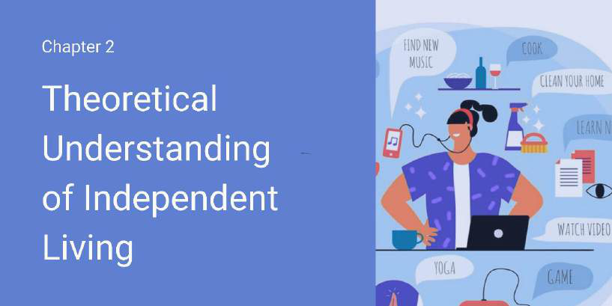

2.1 Selvstændig bolig
Selvstændig bolig for personer med autisme er et mangefacetteret begreb, der indebærer muligheden for at bo selvstændigt med passende støtte, træffe personlige valg og deltage i aktiviteter, der bidrager til deres trivsel og sociale integration (Marcotte, Grandisson, Piquemal, Boucher, Rheault & Milot, 2019). Center for Disease Control (CDC, 2024) i USA forventer, at 500.000 teenagere med autisme vil vokse fra de skolebaserede tilbud i løbet af de næste ti år.
En rapport fra 2015 udarbejdet af A.J. Drexel Autism Institute viste, at 87 % af personer med autisme i USA bor hos deres forældre (Roux, 2015). Derudover har de den laveste rate af selvstændig bolig sammenlignet med deres jævnaldrende med andre handicap (CDC, 2024).
Valget af den type støttede boformer afhænger af den enkeltes specifikke behov, evner og præferencer. Det er vigtigt at vurdere og overveje det nødvendige støtteniveau for at imødekomme behovene samt sikre trivsel og selvstændighed for personen med autisme.

2.2 Støttede boformer
Superviseret gruppebolig
For personer med betydelige støttebehov er superviseret gruppebolig ofte det bedste valg. Disse botilbud tilbyder et højere niveau af støtte og opsyn, hvilket sikrer beboernes trivsel og sikkerhed. Beboerne bor i et fælles miljø med personale, der yder hjælp efter behov.
Støttet bolig
I støttet bolig har den enkelte egen lejekontrakt. De lejer deres bolig og bor som regel alene. Støttede boligordninger hjælper og støtter udviklingen af personlige færdigheder og fremmer selvstændighed. Beboere modtager varierende grader af professionel støtte, mens deres behov stadig bliver opfyldt.

Selvstændig bolig
Selvstændig bolig er en mulighed for personer med højtfungerende autisme, men graden af opnået selvstændighed varierer fra person til person. Målet med selvstændig bolig er, at den enkelte har kontrol over sin egen bopælssituation, træffer sine egne beslutninger og udfører daglige gøremål uden konstant assistance.


2.3 Udfordringer og barrierer ved selvstændig bolig
Selvstændig bolig indebærer særlige udfordringer. Et canadisk studie identificerede tre centrale temaer (Ghanouni et al., 2021).
Psykofysisk stabilitet og dagligdag
Studiet viste, at opretholdelse af psykofysisk stabilitet, som omfatter mental og fysisk trivsel, spiller en stor rolle for den enkeltes evne til at bo selvstændigt. Vanskeligheder, der påvirker dagliglivsfærdigheder og hæmmer selvstændig funktion, omfatter sensoriske sensitiviteter, udfordringer med eksekutive funktioner og følelsesmæssig regulering.
Økonomistyring og planlægning
Evnen til at håndtere økonomi fremstod som en anden faktor, der påvirker selvstændig bolig. Voksne med autisme står ofte over for udfordringer med at håndtere penge og budgettere, og dette påvirker deres evne til at bo selvstændigt.
Integreret fællesskabsbaseret bolig
Det canadiske studie fremhævede vigtigheden af fællesskabsbaseret bolig og boligmuligheder for voksne med autisme. Boligordninger, der tilbyder den nødvendige støtte, er afgørende for at fremme selvstændighed.

2.4 Programmer og effektive strategier til fremme af selvstændighed
Forskellige programmer kan bidrage til at fremme selvstændighed. Disse programmer fokuserer på erhvervsrettet træning og færdighedsudvikling og styrker den enkeltes mulighed for at leve et selvstændigt liv.
Erhvervsrettede træningsprogrammer
Disse programmer er designet til at hjælpe med de færdigheder, der er nødvendige for at trives på arbejdspladsen, og fokuserer ofte på kommunikationsfærdigheder og jobspecifikke færdigheder som at holde fokus på opgaver og tidsstyring.
Færdighedsudviklingsinitiativer
For at opnå selvstændig bolig har voksne med autisme brug for at udvikle en bred vifte af færdigheder. Disse færdigheder omfatter egenomsorg, husførelse, kommunikationsfærdigheder, jobspecifikke færdigheder, økonomistyring, madlavning og ernæring.
Mestringsstrategier
At udvikle effektive mestringsstrategier er afgørende for at kunne håndtere udfordringer, der kan opstå, mens man bor selvstændigt. Disse mestringsstrategier kan omfatte følelsesmæssig regulering, at udtrykke følelser på en passende måde og evnen til at berolige sig selv.

Teknologi
Der findes mange nyttige værktøjer, der kan hjælpe personer med autisme med at blive mere selvstændige. Apps til tidsstyring kan for eksempel tilbyde struktur og forbedre selvhjulpenhed. Kommunikationsapps er også effektive værktøjer. NFlyte (2023) er en alt-i-en-app til livsfærdigheder for voksne med autisme, der giver familier, omsorgspersoner og støtteprogrammer mulighed for at yde fjernhjælp.
Psykofysisk stabilitet
Dette spiller en afgørende rolle for selvstændigheden hos personer på autismespektret og omfatter en række faktorer relateret til mental og fysisk trivsel. Målrettede interventioner og støtte skræddersyet til specifikke behov kan hjælpe med at forbedre færdigheder og mestringsmekanismer.
Udvikling af robusthed
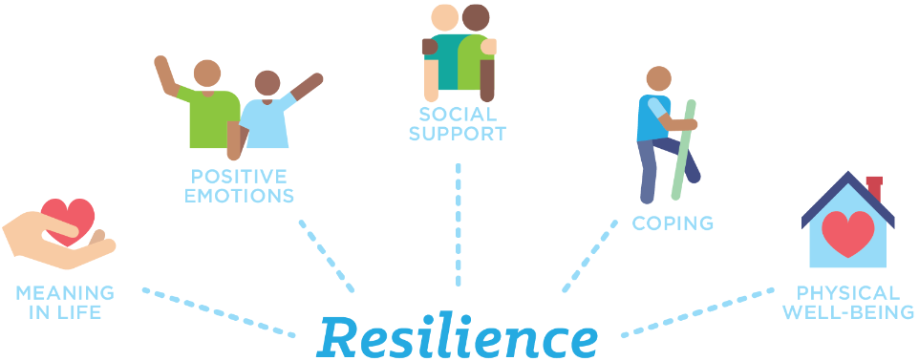
Personer på spektret er mere tilbøjelige til at opleve mentale helbredsudfordringer, såsom angst, end personer, der ikke er på spektret (van Steensel et al., 2017). Robusthed kan beskrives som evnen til at opleve bedre resultater end forventet på trods af modgang (Masten, 2015).

Selvbestemmelse
Selvbestemmelse er et vigtigt begreb i forståelsen af menneskelig motivation og adfærd, der fremhæver rollen af autonomi, kompetence og tilhørsforhold i at fremme indre motivation og trivsel (Ryan & Deci, 2000). For personer på spektret indebærer det evnen til at træffe valg, sætte mål og fungere som en handlende aktør i eget liv.

2.5 Sundhed og interaktion med lokalsamfundet

Sundhed og interaktion med lokalsamfundet spiller en stor rolle i overgangen til voksenlivet for personer med autisme. En undersøgelse foretaget af DaWalt et al. (2019) viste, at den gennemsnitlige dødsalder for en gruppe voksne med autisme var 39 år. Forskningen identificerede helbred samt lave rater af social og fællesskabsbaseret interaktion som forudsigere for tidlig dødelighed.
At have et stærkt støttenetværk er vigtigt. Dette netværk omfatter familie, sociale tilbud, sundhedsudbydere og venner. At udnytte lokale ressourcer er vigtigt for at forbedre oplevelsen af selvstændig bolig. Disse ressourcer kan give værdifuld støtte inden for forskellige områder som uddannelse, beskæftigelse, sundhedspleje og sociale aktiviteter.

2.6 Konklusion
Afslutningsvis er der mange faktorer, der former, hvordan personer med autisme med succes kan overgå til selvstændig bolig. Mange bliver boende hos deres familier, men der findes andre muligheder, såsom gruppebolig, selvstændig bolig og støttede botilbud. At hjælpe personer med autisme med at opnå selvstændighed kan i høj grad forbedre deres liv og er nøglen til at skabe et mere åbent samfund.

2.7 Referencer
An app for autistic adults. NFlyte. (2023). https://nflyte.com/
Centers for Disease Control and Prevention (CDC). (2024). https://www.cdc.gov/
Clark, M., & Adams, D. (2022). Resilience in autism: A meta-analysis. Autism Research, 15(3), 410-423.
Ghanouni, P., et al. (2021). Experiences of adults with autism spectrum disorder in the community. Journal of Autism and Developmental Disorders, 51(5), 1513-1521.
Marcotte, A. M., et al. (2019). Independent living for adults with ASD. Journal of Autism, 23(4), 211-219.
Masten, A. S. (2015). Ordinary magic: Resilience in development. Guilford Publications.
Ryan, R. M., & Deci, E. L. (2000). Self-determination theory and the facilitation of intrinsic motivation. American Psychologist, 55(1), 68-78.
Voice For Autism. (2024). https://www.voiceforautism.org/

Kapitel 3: Håndtering af socialt liv og interaktion
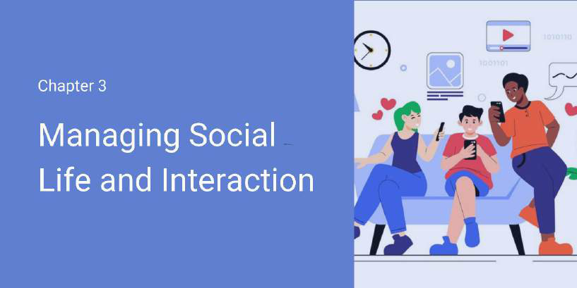

3.1 Sociale færdigheder
Sociale færdigheder er de regler og evner, der styrer vores interaktioner med andre, verbalt og non-verbalt. Generelt lærer vi disse færdigheder på samme måde, som vi lærer sproget: naturligt og nemt. Over tid opbygger vi et socialt "kort" over, hvordan man opfører sig i sociale situationer. Hvis disse færdigheder mangler, påvirker det åbenbart interaktionen med andre og påvirker i høj grad vores sociale liv (Soto-Icaza, Aboitiz & Billeke, 2015).
Højtfungerende autisme er en kompleks autismespektrumforstyrrelse, hvor udfordringer med social interaktion er et dominerende træk. Personer med autisme har ofte vanskeligheder inden for mange områder af socialisering, herunder fortolkning af sociale signaler, at få venner, passende adfærd, intense interesser og at engagere sig i samtaler.
Social interaktion er vigtig for vores sociale vækst og relationer til andre, men dem med autisme har ofte enorme udfordringer. Social isolation er en af de mest betydningsfulde udfordringer, som personer med autisme står over for.

3.2 Udfordringer i socialt liv hos unge voksne med autisme
Unge voksne med højtfungerende autisme navngiver selv følgende som de hyppigste sociale udfordringer:
- Kommunikation og sprogbrug: Mange med højtfungerende autisme har svært ved at forstå og bruge non-verbal kommunikation, herunder kropssprog, ansigtsudtryk og tonefald.
- Manglende empati og perspektivtagning: Autisme er forbundet med vanskeligheder med at forstå og relatere til andres følelser og perspektiver.
- Angst og social frygt: Angst er udbredt hos mennesker med højtfungerende autisme og kan i høj grad påvirke social interaktion.
- Sociale regler og normer: Sociale normer og regler kan være forvirrende og svære at forstå og følge for mennesker med autisme.
- Sensoriske overvejelser: Sensoriske vanskeligheder kan gøre det udfordrende at deltage i sociale situationer, der involverer masser af mennesker og sensorisk stimulation.
- Overgange og forandringer: Mange unge voksne med autisme har svært ved overgange. For eksempel kan de have svært ved at gå fra én aktivitet til en anden eller ved at tilpasse sig nye situationer.
- Udfordringer med Theory of Mind: Theory of Mind refererer til evnen til at forstå, hvad andre tænker, mener eller vil. Forskning tyder på, at vanskeligheder med Theory of Mind er forbundet med autisme.
- Problemer med social motivation: Nogle unge voksne med autisme kan have lavere niveauer af social motivation, det vil sige ønsket om at interagere med andre.
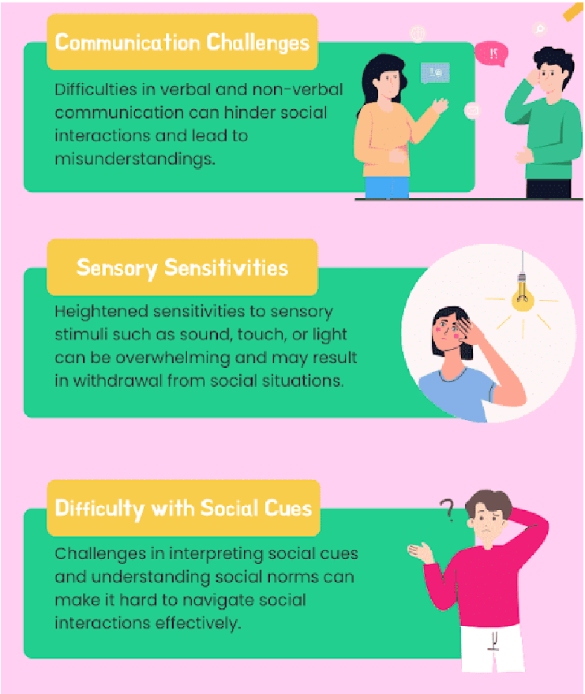
Faktorer der medvirker til isolation af individer med autisme
JADE ABA. (2024).
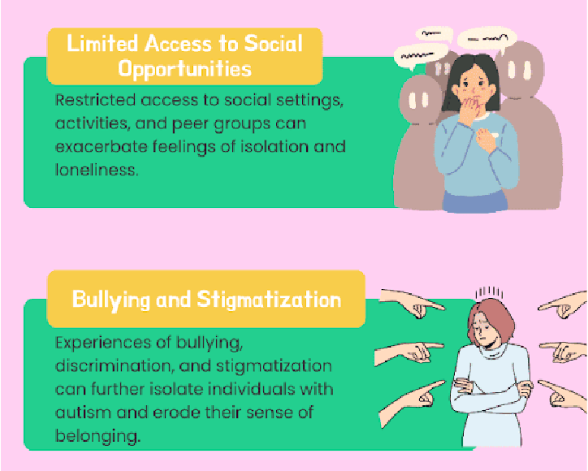
JADE ABA. (2024).

3.3 Strategier til at hjælpe unge voksne med højtfungerende autisme i deres sociale liv og interaktioner
Strategier baseret på Applied Behaviour Analysis (ABA)
ABA er en evidensbaseret tilgang, der anvender principper om adfærdspsykologi til at forbedre specifikke adfærdsmønstre. ABA-strategier kan bruges til at hjælpe unge voksne med autisme med at udvikle sociale færdigheder og reducere udfordrende adfærd.
- Positiv forstærkning: Ros og belønnin af ønskede sociale adfærdsformer, som at dele legetøj, vente på tur eller se på den person, man taler med.
- Modellering: Vise og demonstrere passende sociale adfærdsformer, der efterfølgende øves med feedback.
- Diskret-trial træning (DTT): En struktureret tilgang, der opdeler sociale færdigheder i mindre, øvbare trin.
- Generaliseringsstrategier: Indøvede sociale færdigheder praktiseres i mange situationer og miljøer.
Social Skills Training (SST)
SST refererer til en bred vifte af terapeutiske tilgange, der er designet til at lære og forbedre sociale færdigheder. SST kan hjælpe unge voksne med autisme med at forstå og navigere i sociale situationer.
- Rollespil: Øve sociale situationer i et kontrolleret miljø for at opbygge selvtillid og sociale færdigheder.
- Sociale historier: Brug af fortællinger til at forklare sociale situationer og passende adfærdsmønstre.
- Videomodellering: Brug af video til at demonstrere passende sociale interaktioner.
- Gruppebaseret træning: Unge voksne øver sociale færdigheder i et gruppe-miljø med jævnaldrende.
Kognitive-adfærdsmæssige tilgange
Kognitiv adfærdsterapi (CBT) og relaterede tilgange kan bruges til at hjælpe unge voksne med autisme med at håndtere angst, forbedre problemløsningsfærdigheder og ændre negative tankemønstre.
- Kognitiv omstrukturering: Identificering og udfordring af negative tanker og erstatning med mere realistiske og positive tanker.
- Mindfulness-baserede teknikker: Teknikker til at reducere angst og forbedre fokus, som kan hjælpe med sociale interaktioner.
- Problemløsningsfærdigheder: Lær teknikker til at identificere problemer, generere løsninger og vurdere resultaterne.

3.4 Relationer
Relationer og følelsen af tilhørsforhold er afgørende for mental sundhed og trivsel. Unge voksne med autisme kan have udfordringer med at opbygge og vedligeholde relationer, men det er muligt at støtte dem i at opnå dette. For at opbygge og vedligeholde relationer med unge voksne med autisme er det afgørende at fremme inklusivitet og accept, skabe strukturerede muligheder for social interaktion og tilbyde vejledning og støtte til sociale situationer.
Selvbestemmelse og selvstændig argumentationsevne er vigtige aspekter af støttende relationer. At opmuntre unge voksne med autisme til at udtrykke deres behov, ønsker og mål og at gøre dem til aktive deltagere i beslutningsprocesser er afgørende for at fremme autonomi og empowerment.

3.5 Selvbestemmelse og selvstændig argumentationsevne (self-advocacy)
Selvbestemmelse refererer til en persons evne til at kontrollere sit eget liv og træffe valg baseret på egne værdier og mål. Self-advocacy involverer at tale for egne rettigheder og behov. Begge disse koncepter er kritiske for unge voksne med autisme.
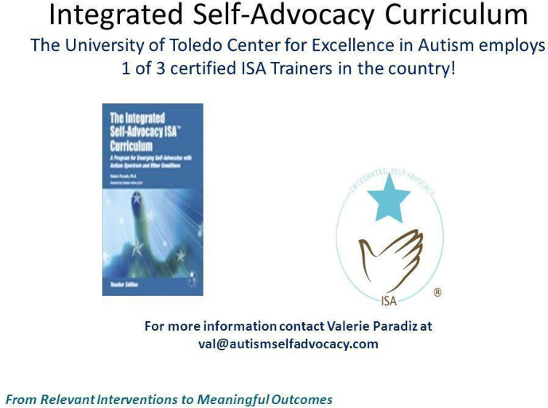

3.6 Konklusion
At forstå og støtte sociale udfordringer for unge voksne med højtfungerende autisme kræver en nuanceret tilgang, der anerkender de individuelle forskelle og styrker hos den enkelte. Effektive strategier omfatter evidensbaserede tilgange som ABA og SST, og fremme af selvbestemmelse og self-advocacy.
3.7 Referencer
American Psychiatric Association. (2013). Diagnostic and statistical manual of mental disorders (5th ed.). American Psychiatric Association Publishing.
Attwood, T. (2007). The complete guide to Asperger's syndrome. Jessica Kingsley Publishers.
Bellini, S., & Peters, J. K. (2008). Social skills training for youth with autism spectrum disorders. Child and Adolescent Psychiatric Clinics, 17(4), 857-873.
Carter, E. W., et al. (2014). Efficacy of peer support arrangements to increase peer interaction and social engagement among high school students with autism. Research and Practice for Persons with Severe Disabilities, 39(1), 60-77.
Hedley, D., Uljarević, M., Foley, K. R., Richdale, A., & Trollor, J. (2018). Risk and protective factors underlying depression and suicidal ideation in Autistic adults. Depression and Anxiety, 35(7), 648-657.
Soto-Icaza, P., Aboitiz, F., & Billeke, P. (2015). Development of social skills in children: neural and behavioural evidence. Frontiers in Neuroscience, 9, 333.

Kapitel 4: Håndtering af økonomi
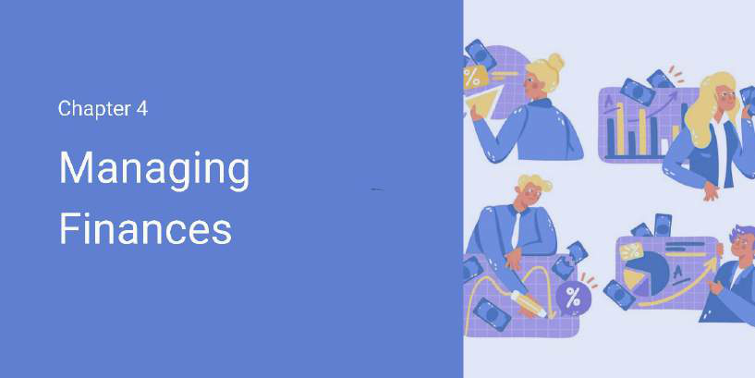

4.1 Økonomisk uafhængighed: Fundament for autonomi
Økonomisk uafhængighed er en afgørende komponent for en vellykket selvstændig bolig for personer med autisme. At mestre økonomiske færdigheder påvirker direkte livskvalitet, selvtillid og generel autonomi.
Hvorfor økonomisk uafhængighed er vigtig for personer med autisme
For autistiske personer giver økonomisk uafhængighed flere væsentlige fordele. Øget selvhjulpenhed reducerer afhængigheden af omsorgspersoner og opbygger tillid til at navigere i dagligdagen. Strukturerede økonomiske rutiner skaber forudsigelighed, hvilket kan reducere angst betydeligt. Derudover giver udvikling af økonomiske færdigheder øget sikkerhed og beskyttelse mod økonomisk udnyttelse.
Væsentlige økonomiske livsfærdigheder
Vellykket selvstændig bolig kræver kompetence inden for flere centrale økonomiske områder: håndtering af tilbagevendende udgifter, daglig budgetlægning, opbygning af en nødopsparing og planlægning for fremtiden. Forskning viser, at udvikling af økonomisk forståelse for personer med autisme er mest effektiv, når den præsenteres med klare, konkrete instruktioner, visuelle støttepunkter og trin-for-trin-processer.

4.2 Budgetlægningens grundlæggende principper: At skabe struktur og forudsigelighed
Budgetlægning giver en tydelig ramme for at håndtere penge, hvilket er særligt gavnligt for personer med autisme, der ofte trives med struktur og forudsigelighed.
Hvad er et budget?
Et budget er en plan, der holder styr på pengetilgang (indtægter), pengeafgang (udgifter) og penge sparet op til fremtidige behov. For autistiske personer fungerer et budget som et konkret værktøj til at reducere økonomisk angst og en systematisk tilgang til at træffe økonomiske beslutninger.
Komponenter i et budget til selvstændig bolig
- Indtægtskilder: Løn eller arbejdsindtægt, førtidspension eller andre offentlige ydelser, støtte fra familie eller fonde, og andre regelmæssige indtægter.
- Faste udgifter: Husleje eller boliglån, forsikringspræmier, abonnementstjenester og lån.
- Variable udgifter: Dagligvarer, transportomkostninger, forbrugsomkostninger, personlige plejeartikler og underholdning.
- Autismespecifikke overvejelser: Budgetter til sensorisk venlige genstande eller specialiserede behov, såsom støjreducerende hovedtelefoner.
Visuelle budgetværktøjer designet til autisme
Digitale værktøjer med visuelle komponenter: Mint tilbyder visuelle diagrammer og automatisk kategorisering. You Need A Budget implementerer et struktureret konvolutsystem. Pocketguard forenkler budgetlægning med tydelige visuelle indikatorer.

Fysiske systemer: Konvolutmetoden, visuelle kalendere og udskrevne udgiftssporingsark giver håndgribelige tilgange til budgetlægning.

At skabe og vedligeholde et budget: Trin-for-trin-proces
- Spor nuværende forbrug: Registrer alle udgifter i en måned for at fastslå baseline forbrugsmønstre.
- Kategorisér udgifter: Gruppér lignende udgifter for at identificere forbrugsmønstre. Brug farvekodning eller visuelle ikoner.
- Analysér og justér: Sammenlign indtægter med udgifter, og foretag nødvendige ændringer.
- Implementér budgettet: Følg planen, og spor fremskridt.
- Gennemgå og revider: Tjek jævnligt budgettet i forhold til faktiske udgifter.

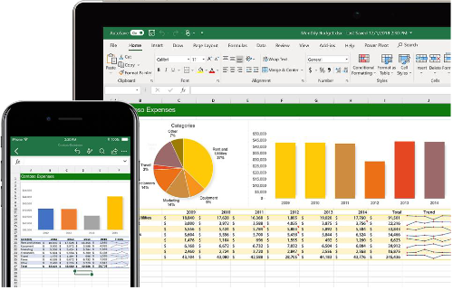
4.3 Bankvæsenets grundlæggende principper: Håndtering af konti og transaktioner

Bankvæsen udgør fundamentet for økonomisk uafhængighed og tilbyder sikre måder at opbevare penge, foretage betalinger og opbygge økonomisk historik.
Typer af bankkonti til selvstændig bolig
- Lønkonti/brugskonti: Til daglige transaktioner og betaling af regninger. Inkluderer betalingskort, betalingsservice, netbank.
- Opsparingskonti: Til at lægge penge til side til fremtidige mål eller nødsituationer. Har ofte højere rentesatser.
- Særlige konti: Til at håndtere midler uden at påvirke førtidspension eller andre ydelser. Kan have specifikke juridiske beskyttelsesforanstaltninger.
Valg af autismevenlige banktjenester

Når man vælger en bank, bør personer med autisme overveje online- og mobilbankmuligheder, automatiske advarsler, visuelle kontostyringsværktøjer, tilgængelighedsfunktioner og supportmuligheder. Nogle banker tilbyder specifikt autismevenlige tjenester, herunder stille timer og længere aftaletider.
4.4 Økonomisk sikkerhed: Genkendelse og undgåelse af udnyttelse
Personer med autisme kan være sårbare over for økonomisk udnyttelse på grund af forskelle i social forståelse og kommunikation. At opbygge færdigheder inden for økonomisk sikkerhed er afgørende for selvstændig bolig.
Genkendelse af almindelige økonomiske svindelnumre
- Phishing-forsøg: E-mails, sms'er eller opkald, der hævder at være fra betroede organisationer og anmoder om personlige oplysninger.
- For godt til at være sandt-tilbud: Løfter om usædvanligt høje afkast eller belønninger, der overstiger typiske markedsrater.
- Impersonator-svindel: Svindlere, der præsenterer sig som repræsentanter for offentlige myndigheder eller støttetjenester.
- Økonomisk udnyttelse af andre: Uautoriseret brug af dine penge eller ejendele af en person, du kender.

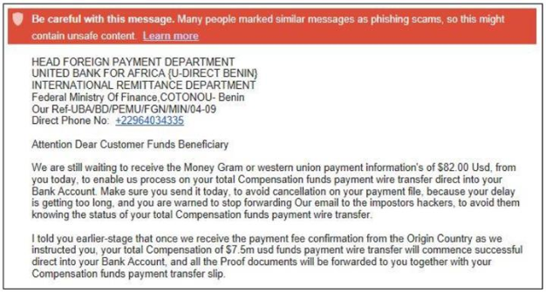


4.5 Forståelse af kredit og gældsstyring

At håndtere kredit og gæld effektivt er en væsentlig færdighed for selvstændig bolig. For personer med autisme kan klar struktur og eksplicitte retningslinjer omkring lån hjælpe med at forebygge økonomiske vanskeligheder.
- Kreditkort: Til kortvarig låntagning til køb. Kan opsætte automatiske betalinger for hele saldoen hver måned.
- Lån: Til større køb som uddannelse, køretøjer eller bolig. Brug en visuel tilbagebetalingsplan med tydelige milepæle.
- Overtræk: Til kortvarig dækning, når der ikke er tilstrækkelige midler på kontoen.

4.6 Ressourcer og støttesystemer
Personer med autisme har fordel af løbende støtte, mens de udvikler økonomisk uafhængighed. Specialized programmer og kurser tilbyder målrettet økonomisk uddannelse designet med autisme i tankerne. National Autistic Society's finansielle ressourcer og Autism Speaks' finansielle toolkit tilbyder vejledning specifikt skabt til autistiske personer.

4.7 Konklusion
Økonomisk uafhængighed er en nøglekomponent for en vellykket selvstændig bolig for personer med autisme. Ved at udvikle strukturerede tilgange til budgetlægning, bankforretning og økonomisk sikkerhed kan voksne med autisme opnå tillid til at håndtere deres økonomi og øge deres generelle autonomi.
4.8 Referencer
European Commission. (n.d.). European Consumer Centres Network (ECC-Net). https://commission.europa.eu
European Banking Authority (EBA). (n.d.). https://www.eba.europa.eu
Autism-Europe. (n.d.). https://www.autismeurope.org
European Disability Forum (EDF). (n.d.). https://www.edf-feph.org
Autism Speaks. (n.d.). Financial Assistance Resources. https://www.autismspeaks.org/financial-autism-support
National Autistic Society. (n.d.). https://www.autism.org.uk

Kapitel 5: Håndtering af mental sundhed
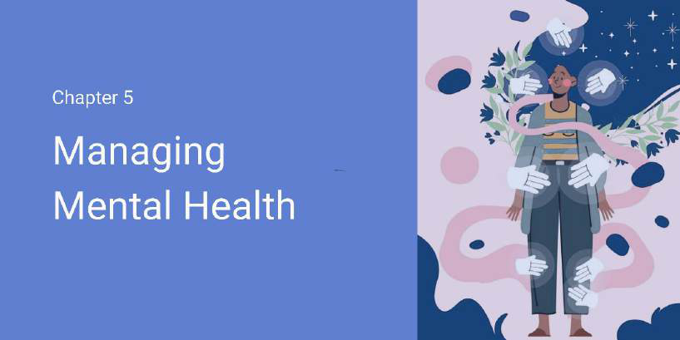

5.1 Mental sundhed og trivsel: En omfattende beskrivelse
Mental sundhed omfatter en persons følelsesmæssige, psykologiske og sociale trivsel, hvilket påvirker håndteringen af stress, relationer til andre og beslutningstagning. Ifølge WHO (2021) er mental sundhed hos unge voksne med autisme tæt forbundet med deres særlige neurobiologiske profil, hvilket kan forstærke stress og gøre mestringsmekanismer mere udfordrende.
Voksne med autisme står ofte over for udfordringer med sensoriske sensitiviteter, sociale interaktioner og stressfaktorerne ved at leve i et "neurotypisk" samfund – faktorer som studier har vist er stærkt korreleret med mentale helbredsproblemer som stress og depression (Adams & Young, 2020).


Underviseres og omsorgspersoners rolle
Givet de specifikke behov hos højtfungerende autistiske personer har undervisere og omsorgspersoner en betydelig rolle i deres trivsel og personlige udvikling. De kan støtte dem på følgende områder: (1) daglige levebehov, (2) tilbud og støtte samt (3) usynlig støtte (Bagatell, Lamarche, Klinger, 2023).
Trinvis omsorgsmodel i mentale sundhedstilbud
Trinvis omsorgsmodel (stepped care model) forudsætter, at den behandling, der tilbydes, skal være på det laveste intensitetsniveau, dog stadig effektiv, med mulighed for at trappe op til mere intensive tilbud, hvis det er nødvendigt.
- Niveau 1: At trives i lokalsamfundet – Offentlige tilbud, der støtter voksne med autisme i lokalsamfundet, væk fra hospitalsmiljøer.
- Niveau 2: Planlagt mental sundhedspleje – Struktureret mental sundhedsstøtte til autistiske personer med særlige behov.
- Niveau 3: Kriser, intensiv og uplanlagt omsorg – Håndterer akutte mentale sundhedskriser og tilbyder hurtige reaktionstjenester.

- Niveau 4: Indlagt mental sundhedspleje – Tilbyder et passende omsorgsniveau for brugere, hvis behov ikke kan håndteres sikkert i lokalsamfundet.

5.2 Genkendelse af mentale sundhedsudfordringer hos unge voksne med autisme
Mentale sundhedsproblemer hos autistiske personer er ofte forskellige fra dem, der manifesterer sig i en neurotypisk befolkning. Komorbide mentale helbredstilstande blandt autistiske personer omfatter angst, depression og tvangsmæssig adfærd relativt hyppigt (Craig et al., 2020). Disse opstår ofte som følge af miljømæssige stressfaktorer, sensorisk overload og kommunikationsvanskeligheder.
Yderligere ressourcer
- Bøger: "Uniquely Human: A Different Way of Seeing Autism" af Barry M. Prizant og "Mental Health Aspects of Autism and Asperger Syndrome" af Mohammad Ghaziuddin.
- Toolkits: Sensory Processing Toolbox (STAR Institute) og Zones of Regulation App.

5.3 Strategier til håndtering af stress og angst
Håndtering af stress og angst danner grundstenen i mental sundhedspleje for unge voksne med autisme. Strategier, der har vist sig effektive, omfatter kognitive-adfærdsmæssige tilgange, miljømæssige justeringer og livsstilsinterventioner.
Mindfulness-praksisser
Mindfulness-workshops har til formål at engagere deltagerne i praktiske anvendelser af kognitive-adfærdsmæssige teknikker. Aktiviteterne er praktiske og samarbejdsorienterede.
- Dyb vejrtrækningsøvelser: "4-7-8-metoden" – at trække vejret ind i 4 sekunder, holde vejret i 7 sekunder og ånde ud i 8 sekunder – er blot én af mange teknikker, der hjælper med at reducere angst.
- Guidede visualiseringer: Facilitatoren kan guide deltagerne gennem visualiseringsøvelser til fredfyldte omgivelser for at fremme selvregulering.
- Refleksion og deling: Efter øvelsen deler deltagerne deres oplevelser og diskuterer mulige tilpasninger for unge voksne med autisme.

Kapitel 6: Håndtering af daglige aktiviteter
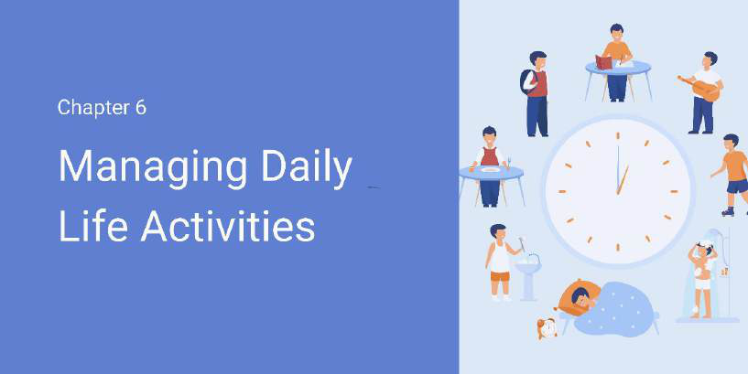

6.1 Dagliglivsfærdigheder og selvstændighed
Dagliglivsfærdigheder defineres som de evner, der gør det muligt for personer at deltage kompetent i daglige aktiviteter, opgaver og udfordringer (Johnson, 2017). At udvikle disse væsentlige livsfærdigheder øger i høj grad positive resultater i forhold til selvstændig bolig, på arbejdspladsen og i lokalsamfundet.
- Personlige færdigheder: Egenomsorgsfærdigheder (f.eks. badning, børste tænder, barbering, påklædning) og håndtering af sundhedspleje.
- Huslige færdigheder: Husholdningsfærdigheder (f.eks. vasketøj, fylde og tømme opvaskemaskine, rengøring) og måltidsforberedelse.
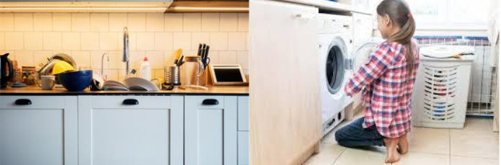
- Fællesskabsorienterede færdigheder: Udflugter i lokalsamfundet (f.eks. at handle ind), transport og håndtering af penge.

6.2 Udfordringer med dagligdagsaktiviteter hos unge voksne med autisme
Størstedelen af personer med højtfungerende autisme mangler væsentlige livsfærdigheder i deres adfærdsrepertoire. Mange når voksenalderen på et tidspunkt, hvor der er begrænsede tilbud tilgængelige til at imødekomme deres behov.
Det nye studie, Surviving and Thriving in the Real World (STRW) (Duncan et al., 2021), er en gruppeintervention, der fokuserer på dagliglivsfærdigheder og har udviklet et 15-ugers program. STRW-interventionen målrettede fire områder: (1) Morgenrutine, (2) Køkken/madlavningsfærdigheder, (3) Vasketøjsfærdigheder, og (4) Økonomistyring.
Voice for Autism, en NGO baseret på Cypern, driver to gruppeboliger for selvstændig bolig. Gruppeboligerne anvender GAS (Goal Attainment Scaling) som en del af dagligdagsaktivitetsprogrammet for beboerne.

Niveau | Beskrivelse | Eksempel
–2 | Beboerens nuværende præstationsniveau | George gennemfører 2 ud af 8 trin i sin morgenrutine selvstændigt og har brug for 3 verbale påmindelser.
–1 | Fremskridt | George gennemfører 4 ud af 8 trin i sin morgenrutine selvstændigt med 1 verbal påmindelse og en visuel påmindelse.
0 | Forventet resultatniveau | George vil gennemføre 6 ud af 8 trin i sin morgenrutine selvstændigt med kun en visuel påmindelse.
+1 | Noget mere end forventet | George vil gennemføre 8 ud af 8 trin i sin morgenrutine med kun en visuel påmindelse.
+2 | Meget mere end forventet | George vil gennemføre 8 ud af 8 trin i sin morgenrutine uden nogen påmindelser eller visuelle hjælpemidler.

Casestudie: Louis
Louis, en 28-årig mand med autisme, er flyttet ind i en gruppebolig med to andre unge mænd med autisme. Han er non-verbal, men kommunikerer sine behov ret godt med et-ords-kommunikation. En IPP (Individual Program Plan) blev oprettet med hjælp fra hans forældre.
- Mål 1: At forbedre hans personlige hygiejnefærdigheder for at hjælpe med hans autonomi.
- Mål 2: At forbedre hans pengefærdigheder for at styrke hans selvstændighed.
Louis fik hjælp til tandbørstning og blev opmuntret til at børste tænder i 30 sekunder ved hjælp af positiv forstærkning, visuelle hjælpemidler og sociale historier. Louis fik også en pung med en ti-euro seddel hver uge og deltager lørdag morgen i en social klub.

6.3 Løsninger på daglige udfordringer for personer med autisme
Kommunikationsfærdigheder
- Brug visuelle støttepunkter: Visuelle skemaer, sociale historier og PECS kan hjælpe personer med at bearbejde information mere effektivt.
- Øv sociale scenarier: Rollespil med almindelige interaktioner opbygger selvtillid.
- Alternativ og supplerende kommunikation (AAC): For non-verbale personer kan enheder eller apps hjælpe med kommunikation.
Personlig hygiejne og pleje
- Skab trin-for-trin-guider: Visuelle eller skriftlige tjeklister til opgaver som tandbørstning, badning eller påklædning.
- Konsistens og rutine: Oprethold en ensartet tidsplan for at forstærke vaner.
- Sensoriske overvejelser: Vælg produkter (f.eks. uparfumeret sæbe, bløde tandbørster), der er behagelige ved sensoriske sensitiviteter.
Madlavning og ernæring
- Enkle opskrifter: Start med lette opskrifter og øg gradvist kompleksiteten.
- Visuelle opskrifter: Inkluder billeder for hvert trin i processen.
- Køkkensikkerhed: Lær grundlæggende sikkerhedsregler, såsom håndtering af knive og betjening af apparater.
Husholdningsstyring
- Pligtdiagrammer: Visuelle påmindelser til opgaver som vasketøj, rengøring eller organisering.
- Opdeling af opgaver: Del opgaver i mindre, overskuelige trin.
- Brug alarmer/timere: Indstil påmindelser til tilbagevendende opgaver som at tage skraldet ud.
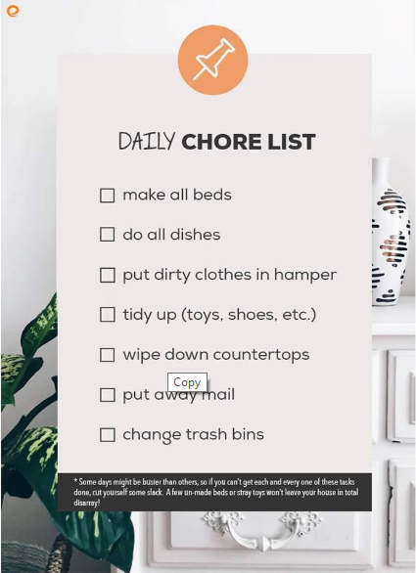
Tidsstyring
- Visuelle timere: Brug ure eller apps til at allokere tid til opgaver.
- Kalendere og planlæggere: Digitale eller fysiske planlæggere til at holde styr på aftaler, skole- eller arbejdsplaner.
- Belønningssystemer: Forstærk punktlighed og opgavegennemførelse.

6.4 Konklusion
Fordi autisme er en udviklingsmæssig forskel, kan personer med autisme ofte have svært ved at lære og håndtere disse aktiviteter. Trin-for-trin-undervisningsteknikker kan i høj grad lette dette. Dette indebærer at sikre, at personer er opmærksomme på nødvendigheden af aktiviteten, opdele opgaver i enkle trin-for-trin-rutiner, undervise i hvert trin og opmuntre dem til at gennemgå trinene hver dag.
6.5 Referencer
Duncan, A., et al. (2021). A pilot randomized controlled trial of a daily living skills intervention for adolescents with autism. Journal of Autism and Developmental Disorders, 1-12.
Farley, M. A., et al. (2009). Twenty-year outcome for individuals with autism and average or near-average cognitive abilities. Autism Research, 2(2), 109-118.
Johnson, B. (2017). Life Skills – Key to Success. BMH Medical Journal-ISSN 2348–392X, 4(4), 113-115.
Klinger, L. G., et al. (2015). Correlates of middle adult outcome: A follow-up study of children diagnosed with ASD from 1970–1999.
Oakland, T., & Daley, M. (2013). Adaptive behaviour: Its history, concepts, assessment, and applications.
Snell-Rood, C., et al. (2020). Stakeholder perspectives on transition planning. Autism, 24(5), 1164-1176.
Voice For Autism. (2024). https://www.voiceforautism.org/
Kapitel 7: Sensorisk Overload
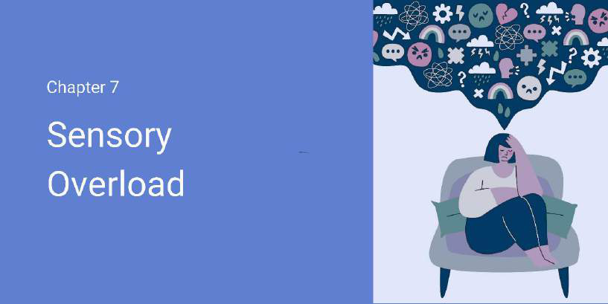

7.1 Hvad er sensorisk bearbejdning?
Sensorisk bearbejdning er den neurologiske proces, der organiserer sanseindtryk til vores brug i dagligdagen. Vi bruger sanseindtryk til at overleve, tilfredsstille vores ønsker, lære og fungere gnidningsløst.
Ifølge forskningen fra A. Jean Ayres, ph.d., OTR, omfatter de grundlæggende sensorsystemer:
- Den taktile sans: Giver information primært gennem vores hud om tekstur, form og størrelse på genstande i omgivelserne.
- Den vestibulære sans: Giver information gennem det indre øre om tyngdekraft og rum, balance og bevægelse.
- Den proprioceptive sans: Giver information gennem vores muskler og led om, hvor vores kropsdele er, og hvad de laver.
Sensorisk bearbejdning er fundamentet for udviklingen af akademiske færdigheder og opmærksomhed. Sensorisk bearbejdningsforstyrrelse (SPD) kan forårsage vanskeligheder inden for disse områder.
Dunns model for sensorisk bearbejdning
Baseret på data indsamlet fra over 1000 børn med og uden autisme fremsatte Winnie Dunn (1997) den hypotese, at der er en sammenhæng mellem funktionen af en persons nervesystem og selvreguleringsstrategier. Når disse to kontinuer krydser hinanden, opstår der fire grundlæggende typer af sensorisk bearbejdning:
- Stimulisøgende: Resultatet af en høj tærskel for irritabilitet og en aktiv selvreguleringsstrategi.
- Undgåelse af stimuli: Involverer en lav tærskel for irritabilitet og aktiv selvregulering.
- Sensorisk sensitivitet: Involverer en lav tærskel for irritabilitet og passiv selvregulering.
- Dårlig registrering af stimuli: Repræsenteres af en høj tærskel for irritabilitet og en strategi med passiv selvregulering.
Tabel 1: Dunns model for sensorisk bearbejdning (Dunn, 2001)
Selvreguleringsadfærdskontinuum | Neurologisk tærskelkontinuum | Passive strategier | Aktive strategier
Høj (tilvænning) | Lav registrering | Stimulisøgende
Lav (sensitivisering) | Sensorisk sensitivitet | Sensorisk undgåelse

7.2 Sensoriske bearbejdningsforstyrrelser (SPD)
SPD kan manifestere sig på forskellige måder, kategoriseret i tre primære typer:
- Sensorisk moduleringsforstyrrelse: Personer har svært ved at regulere deres reaktioner på sensoriske stimuli. Dette kan omfatte hypersensitivitet, hyposensitivitet eller stimulisøgende adfærd.
- Sensorisk diskriminationsforstyrrelse: Vanskelighed ved at skelne mellem lignende sensoriske stimuli. Kan påvirke finmotorik og rumlig bevidsthed.
- Sensorisk baseret motorisk forstyrrelse: Påvirker koordination og motorisk planlægning. Kan føre til vanskeligheder med opgaver, der kræver fysisk bevægelse eller balance.

7.3 Udfordringer med sensorisk bearbejdning hos unge voksne med autisme
Udfordringer med sensorisk bearbejdning hos unge voksne med autisme påvirker betydeligt deres evne til at deltage i akademiske, sociale og erhvervsmæssige sammenhænge. Barry M. Prizants "Uniquely Human" understreger, at disse udfordringer ikke er mangler, men forskelle i sensoriske og følelsesmæssige oplevelser.
- Hypersensitivitet (overfølsomhed): Personer kan opleve almindeligt sensorisk input som overvældende, såsom høje lyde, lysstofrør eller specifikke teksturer.
- Hyposensitivitet (underfølsomhed): Hyposensitivitet over for stimuli kan få personer til at virke afkoblede eller uengagerede.
- Blandede reaktioner: Mange personer viser en kombination af hypersensitivitet og hyposensitivitet på tværs af forskellige sansemodaliteter.
- Sensoriske diskriminationsproblemer: Unge mennesker har svært ved at skelne mellem sensoriske input, hvilket fører til problemer med finmotoriske opgaver.

7.4 Tegn og symptomer på sensorisk overload – genkendelse og mestringsstrategier
Sensorisk overload opstår, når en persons sensorsystem bliver overvældet af overdreven input fra omgivelserne.
Fysiske tegn
- Dækker ører eller øjne for at blokere for overvældende stimuli.
- Undgår bestemte teksturer, miljøer eller fødevarer.
- Øget hjerterytme eller ændrede vejrtrækningsmønstre.
- Rastløshed eller vandren for at håndtere overskydende sensorisk input.
- Kvalme eller svimmelhed forårsaget af specifikke sensoriske triggere.
Følelsesmæssige og adfærdsmæssige tegn
- Forhøjet angst, frustration eller irritabilitet.
- Nedsmeltninger eller nedlukninger, hvor personen kan trække sig tilbage eller blive uresponsiv.
- Øget afhængighed af repetitive adfærdsmønstre for at selvregulere.
- Social tilbagetrækning for at håndtere sensoriske krav.
Kognitive tegn
- Bearbejdningsforsinkelser og vanskeligheder med at fortolke sensorisk information i realtid.
- Hukommelsesproblemer og koncentrationsbesvær.
- Problemløsningsudfordringer og sprogbehandlingsproblemer.

7.5 Mestringsstrategier for sensorisk overload
Umiddelbare beroligende teknikker
- Opmuntr til dyb vejrtrækning eller progressiv muskelafspænding for at reducere fysiologiske reaktioner.
- Giv adgang til et stille, svagt oplyst rum for at minimere sensorisk input.
Sensoriske redskaber
- Brug støjreducerende hovedtelefoner til at blokere for auditive triggere.
- Tilbyd tyngdedyner eller fidget-legetøj til at give beroligende sensorisk input.
- Brug aromaterapi med beroligende dufte som lavendel til at skabe et afslappende miljø.
Miljømæssige justeringer
- Modificer belysning, lyde eller lugte i miljøet, så de passer til sensoriske præferencer.
- Indfør forudsigelige rutiner og visuelle skemaer for at minimere uventede sensoriske stressfaktorer.
Forebyggende foranstaltninger
- Planlæg overgange mellem aktiviteter omhyggeligt for at undgå pludselige ændringer.
- Giv forhåndsadvarsler om potentielt overvældende begivenheder.
- Indbyg regelmæssige pauser i daglige skemaer for at muliggøre sensorisk regulering.
Skabelse af sensorisk venlige miljøer
- Fysiske modifikationer: Brug justerbar belysning, inkluder stille zoner og tilbyd sensoriske redskaber.
- Fleksible indretninger: Arranger rum for at reducere rod og visuelle forstyrrelser.
- Forudsigelige rutiner: Oprethold ensartede tidsplaner og brug visuelle hjælpemidler.
7.6 Bibliografi
Kranowitz, C. S. (2005). The out-of-sync child: Recognizing and coping with sensory processing disorder. Perigee Books.
Troshanska, J. (2016). Problems in processing and integration of sensory stimuli in children with autism; doctoral thesis. Skopje.
Dunn, W. (2001). The sensory profile: Measuring sensory processing patterns in individuals. San Antonio.
Ayres, A. J. (1979). Sensory Integration and the Child. Western Psychological Services.
Prizant, B. M. (2015). Uniquely Human: A Different Way of Seeing Autism. Blackstone Publishing.
Heller, S. (2002). Too Loud, Too Bright, Too Fast, Too Tight. Harper Paperbacks.

Kapitel 8: Organisatoriske færdigheder
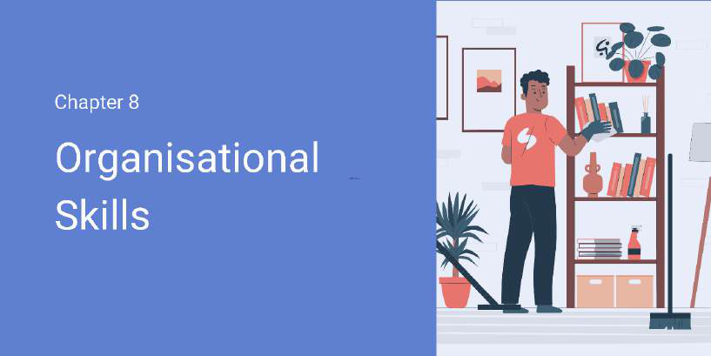
Organisatoriske færdigheder udgør faktisk fundamentet for selvstændighed og effektiv håndtering af dagligdags kompleksitet. Disse færdigheder hjælper den enkelte med at systematisere tid, opgaver og ressourcer på en sådan måde, at stress reduceres. Organisatoriske kompetencer kan opdeles i tre brede kategorier:
- Tidsstyring: At sætte og overholde skemaer, nå deadlines og balancere samtidige aktiviteter.
- Opgaveprioritering: Processen med at genkende og koncentrere sig om opgaver i henhold til deres hastende karakter og betydning.
- Ressourcestyring: Den hensigtsmæssige udnyttelse af værktøjer, materialer og personlig energi til at opnå ønskede mål.

8.1 Udfordringer hos unge voksne med højtfungerende autisme


Personer med autisme står over for mange vanskeligheder, der opstår fra forskelle i eksekutive funktioner, sensorisk bearbejdning og social kognition.
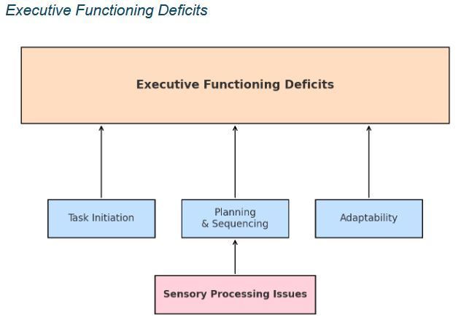
Deficitter i eksekutive funktioner

Svækkelser i eksekutive funktioner betragtes som et af de kendetegnende træk ved autisme og påvirker færdigheder involveret i planlægning, organisering og tilpasningsevne til nye situationer (Hill, 2004).
- Initieringsdeficitter: Mange med højtfungerende autisme har udfordringer med at påbegynde opgaver, på trods af at de forstår, hvordan opgaven skal udføres.
- Svækkelser inden for planlægning og sekventering: Vanskeligheder med at forudse og organisere de nødvendige handlinger for at udføre en opgave, der kan resultere i overskredne deadlines eller ufærdige projekter.

8.2 Organisering af fysiske og digitale rum


Et velorganiseret fysisk miljø kan reducere stress og hjælpe personen med autisme til at blive mere produktiv.
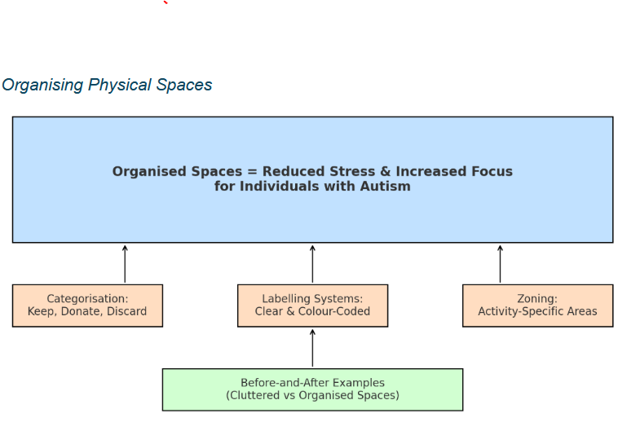
- Sortering: Kategorisering af genstande i "Behold", "Donér" eller "Smid ud" fjerner genstande, der ikke er nødvendige, og hjælper med at eliminere overskydende stimulation.
- Mærkningssystemer: Brugen af tydelige etiketter eller farvekodede beholdere sikrer, at genstande placeres på et specifikt sted.
- Zoneinddeling: Afsætte specifikke områder til forskellige aktiviteter hjælper med at udvikle fokus og reducere forstyrrelser.

8.3 Opbygning af rutiner og vaner for konsistens

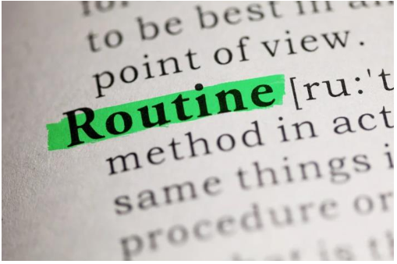
Rutiner og vaner er afgørende for at skabe regelmæssighed i livet, samtidig med at de holder stress på afstand. Rutiner er særligt vitale for personer med højtfungerende autisme og kan:
- Reducere angst: Forudsigelige rutiner mindsker usikkerhed og uforudsete ændringer (Koegel et al., 2003).
- Øge opgavegennemførelse: Rutinestrukturer udvikler automatik og udførelse af opgaver med minimal kognitiv indsats.
- Fremme selvstændighed: Reducerer behovet for eksterne påmindelser eller støtte til at håndtere personlige ansvarsområder.

8.4 Konklusion
Færdigheder og strategier er nødvendige for at skabe organisatoriske systemer, rutiner og vaner samt for at opbygge et fysisk og digitalt miljø for at forbedre trivsel, selvstændighed og produktivitet for personer med højtfungerende autisme. En kombination af formelle evidensbaserede tilgange og praktisk anvendelse vil tilbyde ressourcefulde strategier.
8.5 Referencer
Ashburner, J., Ziviani, J., & Rodger, S. (2014). Surviving in the mainstream. Research in Autism Spectrum Disorders, 4(1), 18–27.
Falter-Wagner, C. M., et al. (2022). Are executive dysfunctions relevant for the autism-specific cognitive profile? Frontiers in Psychiatry, 13, 886588.
Hill, E. L. (2004). Executive dysfunction in autism: A developmental perspective. Autism, 8(1), 3–28.
Howard, J., et al. (2023). Associations between executive function and social communication in young autistic children. Autism, 27(2), 345–359.
Koegel, R. L., et al. (2003). Interventions for children with autism spectrum disorders in inclusive school settings. Cognitive and Behavioural Practice, 10(1), 14–25.
Stark, M. D., & Lindo, E. J. (2022). Executive functioning supports for college students with an autism spectrum disorder. Review Journal of Autism and Developmental Disorders, 10, 604–614.

Kapitel 9: Navigering af services
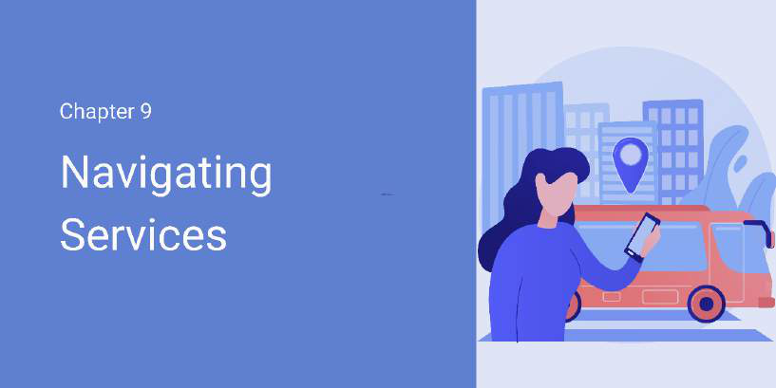

9.1 Almindeligt anvendte services


Adgang til centrale services er en stor del af at bo selvstændigt, herunder sundhedspleje, uddannelse eller erhvervsrettede tilbud, offentlig transport og juridiske instanser. Disse services kan være udfordrende for personer med autisme at navigere i på grund af unikke kommunikationsstile, sensoriske sensitiviteter eller vanskeligheder med at fortolke komplekse processer.
Medicinsk og psykologisk støtte opnås gennem sundhedspleje. Erhvervsrettet uddannelse åbner veje til beskæftigelse og karriereudvikling. Offentlig transport øger adgangen og reducerer afhængigheden af andre. Endelig sikrer retshjælp og fortalervirksomhed, at rettigheder beskyttes.


9.2 Sundhedsydelser

Sundhedsydelser spiller en grundlæggende rolle i at understøtte den fysiske og mentale trivsel for personer med højtfungerende autisme. Rutinemæssig pleje sikrer langsigtet sundhedsstyring, mens akutpleje giver kritisk støtte under akutte situationer.
FN's handicapkonvention (UNCRPD) og andre europæiske love sikrer rettigheder, herunder:
- Adgang til specialiseret pleje: Sundhedsudbydere bør foretage rimelige tilpasninger for at imødekomme adgang: længere aftaletider, sensorisk venlige miljøer.
- Informeret samtykke: Patienter har ret til at blive fuldt informeret om deres behandlingsmuligheder, før de træffer beslutninger.
- Fortrolighed: Medicinske oplysninger er beskyttet under GDPR og andre love.
I de fleste europæiske sundhedssystemer findes der en række forskellige tilbud. Praktiserende læger udfører regelmæssige helbredstjek og forebyggende pleje. Terapier som taleterapi, ergoterapi og adfærdsterapi kan tilgås via det offentlige sundhedssystem. Rådgivning, psykiatriske tjenester og støttegrupper kan forebygge angst og depression.
Akutpleje
Akutpleje er beregnet til behandling af skader, alvorlige sygdomme eller psykiske lidelser. I Europa kan alarmcentralen nås ved at ringe 112. Mange europæiske hospitaler tilbyder nu autismevenlige akutmodtagelser med stille venteområder og uddannet personale.


9.3 Uddannelses- og erhvervsrettede services

Disse services giver muligheder for at opbygge kapaciteter, karriereudvikling og personlig vækst. Uddannelses- og erhvervsrettede ressourcer er etableret med det formål at udstyre personer tilstrækkeligt med det, de har brug for, for at kunne udvikle sig på arbejdspladsen.
- Teknisk træning: Inden for områder som IT, produktion, grafisk design eller andre specialiserede felter.
- Livsfærdighedsworkshops: Om tidsstyring, kommunikation på arbejdspladsen og problemløsning.
- Træning i sociale færdigheder: I at forstå arbejdspladsetikette eller håndtere konflikter.

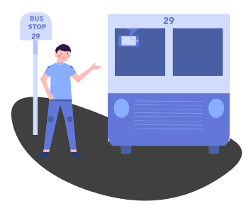
9.4 Transportservices

Adgang til passende, tilgængelig og effektiv transport er et nøgleelement i både selvstændighed og integration i lokalsamfundet. Offentlige transportsystemer inkluderer normalt busser, tog, undergrundsbaner, sporvogne og samkørsel.
Sikkerhed og effektivitet i rejser kræver en vis forberedelse og opmærksomhed:
- Planlæg din rute på forhånd: Brug apps som Google Maps eller lokale transportapps til at identificere den bedste rute, herunder omstigninger og gåafstande.
- Medbring det nødvendige: ID, en mobiltelefon, en lille pung med kontanter eller et rejsekort, samt ørepropper til lydfølsomhed.
- Vær opmærksom på meddelelser og skilte: Vedrørende sikkerhedsregler, ændringer i ruten eller uventede forsinkelser.
- Start med korte, velkendte ture: Og øg gradvist kompleksiteten, efterhånden som selvtilliden vokser.


9.5 Services for sikkerhed

Sikkerhed er et grundlæggende menneskeligt behov, og personer med autisme står over for udfordringer med at håndtere risici eller reagere på nødsituationer. I Europa er beredskabstjenester standardiseret under det EU-dækkende alarmnummer, 112.
- Kvarterbaserede sikkerhedsprogrammer: Fælles vagtinitiativer giver et ekstra lag af beskyttelse ved at opmuntre naboer til at holde øje med hinanden.
- Brand- og hjemmesikkerhedsressourcer: Brandvæsener tilbyder gratis hjemmesikkerhedstjek og brandforebyggelsesworkshops.
- Sikkerhedsplaner på skoler og arbejdspladser: Institutioner skræddersyr sikkerhedsprotokoller til at imødekomme behovene hos personer med handicap.


9.6 Advocacy and Legal Services

Across Europe, individuals with autism are protected by laws and policies that promote equality and prohibit discrimination. These rights are enshrined in European Union (EU) directives, national laws, and international conventions, including the United Nations Convention on the Rights of Persons with Disabilities (UNCRPD).
- Education: EU countries are bound by the Charter of Fundamental Rights of the European Union, which guarantees the right to education without discrimination.
- Employment: Under the EU's Employment Equality Directive (2000/78/EC), individuals with disabilities are protected from workplace discrimination.
- Healthcare: Universal healthcare systems in Europe ensure access to essential medical services, including autism-specific therapies.
- Community And Accessibility Rights: The European Accessibility Act (2019) aims to improve accessibility in areas such as public transport and digital services.
Educational advocates help families navigate school systems. Disability advocates work across sectors to ensure individuals with autism have access to necessary services. Legal advocates provide representation in disputes involving discrimination. Organizations such as Autism-Europe offer self-advocacy training programs.
9.7 Bibliografi
Autism-Europe. (n.d.). https://www.autismeurope.org
Autism Speaks. (n.d.). Employment resources. https://www.autismspeaks.org/workplace-inclusion-now-employment-resources
European Commission. (n.d.). https://ec.europa.eu
European Disability Forum. (n.d.). https://www.edf-feph.org
National Autistic Society. (n.d.). https://www.autism.org.uk
The Arc. (n.d.). https://www.thearc.org
World Health Organization (WHO). (n.d.). https://www.who.int

Lektionsplaner

Lektionsplan 1: Kom godt i gang med VR-headsets
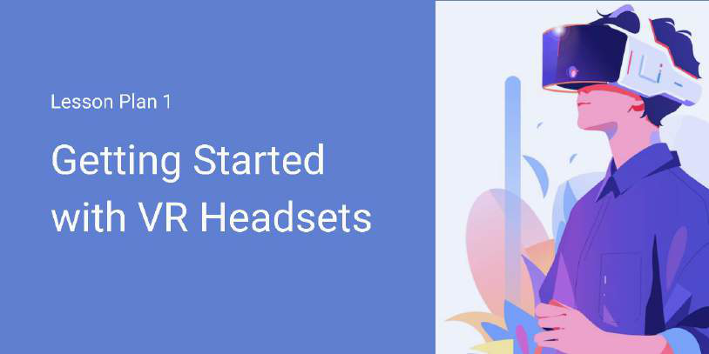
Formål:
Deltagerne vil lære om de essentielle dele, aktiviteter og anvendelser af Virtual Reality (VR)-headsets. De vil også få praktisk erfaring med opsætning, navigation og brug af VR-headsets samt få tips til sikker og effektiv brug af VR.

Materialer:
- VR-headsets (Oculus Quest 3)
- Projektor eller skærm til at vise opsætning og brug af headsettet
- Uddelingsmaterialer med sikkerhedstips, løsninger på almindelige problemer og grundlæggende instruktioner
- Rengøringsservietter til at desinficere VR-headsets mellem brugere
- Et frit område, hvor deltagerne kan bevæge sig sikkert under brug af VR

Aktiviteter:
- Grundlæggende VR-teknologi (10 minutter)
  - Indhold: Dette afsnit giver et kort overblik over VR-teknologi og dens anvendelse i skoler, jobtræning, spil og sundhedssektoren.
  - Aktivitet: Se en kort video, der viser forskellige måder, folk bruger VR på, så deltagerne kan se, hvor alsidig teknologien er.
- Lær VR-headsettets dele at kende (15 minutter)
  - Indhold: Gennemgå hoveddele af et VR-headset, såsom linser, hovedrem, skærm, sporingssensorer og controllere.
  - Aktivitet: Lad deltagerne håndtere et VR-headset og undersøge hver del grundigt.
- Opsætning og brug af VR-headset (20 minutter)
  - Indhold: Vis deltagerne, hvordan man sætter et VR-headset op og justerer indstillinger for komfort og præcision.
  - Aktivitet: Demonstrer opsætningen live, og lad deltagerne derefter arbejde i par eller små grupper.
- Bevægelse i VR (15 minutter)
  - Indhold: Dette afsnit lærer grundlæggende brug af VR-controllere og bevægelse i det virtuelle rum.
  - Aktivitet: Gennemfør en simpel VR-oplevelse for at lade deltagerne øve bevægelse og interaktion med virtuelle objekter.
- Bedste praksis og sikkerhedstips for VR (10 minutter)
  - Indhold: Diskuter korrekt brug af VR-headsets, herunder at tage pauser og rengøre det før og efter brug.
  - Aktivitet: Uddel et ark med sikkerhedstips, gennemgå hvert punkt, og besvar spørgsmål fra deltagerne.
- Fejlfinding af almindelige problemer (10 minutter)
  - Indhold: Diskuter hyppige problemer med VR-headsets, såsom sløret syn, controllere der ikke forbindes, eller batteriproblemer.
  - Aktivitet: Giv en guide til, hvordan man løser disse problemer.
- Praktisk øvelse og Q&A (10 minutter)
  - Aktivitet: Lad deltagerne prøve VR-opsætningen selvstændigt. Tilbyd hjælp efter behov og svar på spørgsmål undervejs.
- Konklusion og opsummering (5 minutter)
  - Indhold: Gennemgå hovedpunkterne om VR-headsets, herunder opsætning, brug og sikkerhed.
  - Aktivitet: Fortæl deltagerne, hvor de kan lære mere om VR, fx online guides og tutorials.

Vurdering:
- Observation: Under de praktiske øvelser overvåges deltagerne med fokus på komfort og færdigheder i opsætning, navigation og brug af VR-headsets.
- Refleksion/Quiz efter sessionen: For at styrke læring og vurdere forståelse anvendes en kort quiz om essentielle komponenter, sikkerhedstips og fejlfinding.

Lektionsplan 2: Brug af VR i undervisningsaktiviteter
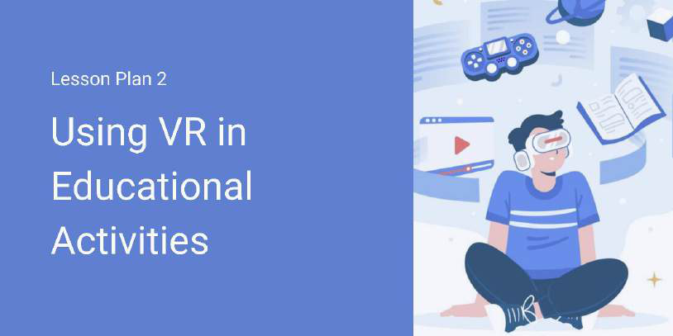
Formål:
Deltagerne vil lære, hvordan Virtual Reality (VR) kan forbedre undervisningen af personer med autisme. De vil udforske fordelene, anvendelserne og tips til at bruge VR effektivt, når de træner unge med autisme.

Materialer:
- VR-headsets
- Projektor eller skærm til at vise videoer
- Uddelingsmaterialer med oversigt over VR-anvendelser og fordele
- Eksempler på VR-apps til læring (f.eks. Google Expeditions, ENGAGE eller lignende)
- QR-kode eller link til yderligere information om VR i undervisning og træning

Aktiviteter:
- Introduktion til VR-teknologi i undervisning (10 minutter)
  - Indhold: Start med et overblik over VR-teknologi og hvordan den ændrer undervisning og træning.
  - Aktivitet: Afspil en kort video, der viser, hvordan VR bruges i undervisning.
- Fordele ved VR i undervisning (15 minutter)
  - Indhold: Diskuter, hvorfor VR er godt for læring. Det gør eleverne mere engagerede og skaber dybdegående læringsoplevelser.
  - Aktivitet: Lad gruppen diskutere, hvordan VR kan løse specifikke læringsudfordringer og motivere eleverne.
- Udforskning af VR-apps til undervisning (20 minutter)
  - Indhold: Præsenter populære VR-apps til undervisning, f.eks. virtuelle ekskursioner, naturfagssimulationer og virtuelle laboratorier.
  - Aktivitet: Vis nogle VR-apps og diskuter, hvordan de kan bruges i forskellige fag. Lad deltagerne prøve en undervisningsapp selv.
- Design af en VR-forstærket lektion (15 minutter)
  - Indhold: Hjælp deltagerne med at lave en lektionsplan, der bruger VR, herunder mål og VR-aktiviteter.
  - Aktivitet: I små grupper samarbejder deltagerne om at lave en kort lektionsplan, der bruger VR til at undervise i et bestemt fag.
- Brug af VR sikkert og effektivt (10 minutter)
  - Indhold: Diskuter gode måder at bruge VR i undervisningen på, herunder sikkerhedstips.
  - Aktivitet: Uddel et ark med bedste praksis for brug af VR i undervisningsaktiviteter.
- Håndtering af udfordringer og begrænsninger ved VR (10 minutter)
  - Indhold: Gennemgå almindelige udfordringer ved VR i undervisning, såsom omkostninger, pladsbehov og tekniske problemer.
  - Aktivitet: Lad deltagerne dele de forhindringer, de forventer ved brug af VR, og udvikle løsninger som en gruppe.
- Praktisk udforskning og Q&A (10 minutter)
  - Aktivitet: Giv deltagerne ekstra tid til at prøve de undervisnings-VR-apps, der blev vist tidligere.
- Konklusion og opsummering (5 minutter)
  - Indhold: Gennemgå nøglepunkterne om, hvordan VR forbedrer læringsoplevelser.
  - Aktivitet: Motiver deltagerne til at undersøge VR-muligheder til deres egne undervisningsrum.

Vurdering:
- Observation: Overvåg, hvor aktivt deltagerne deltager i diskussioner, og hvor godt de forstår VR-forstærkede lektioner.
- Refleksion efter sessionen: Bed deltagerne skrive en kort note om, hvordan de ser sig selv bruge VR i undervisning.

Lektionsplan 3: Teoretisk forståelse af selvstændigt liv
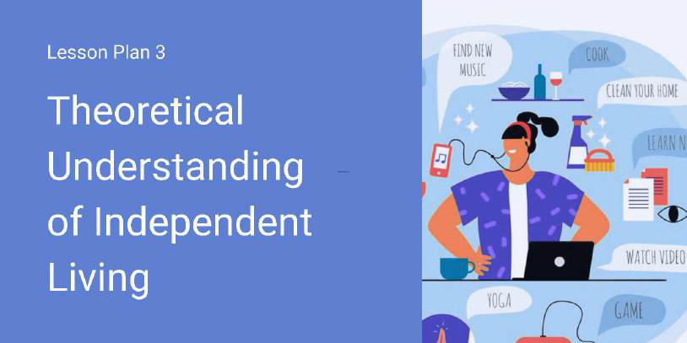
Formål:
At forklare, hvad selvstændigt liv indebærer, og hvilke færdigheder der kræves for at opnå det. Ved slutningen af lektionen vil deltagerne:
Forstå vigtigheden af selvstændigt liv for voksne på autismespektret; kunne identificere almindelige udfordringer og barrierer; undersøge strategier til udvikling af modstandskraft og selvbestemmelse; og diskutere betydningen af samfundsstøttesystemer.

Materialer:
- Visuelle præsentationer (diagrammer, skemaer, billeder, PowerPoint-slides)
- Sociale scenarier
- Whiteboard, tuscher, papir og penne
- Stor digital touchskærm til præsentationer og interaktive aktiviteter
- Uddelingsmaterialer (opsummering af nøglepunkter, case-studier og aktivitetsark)
- Videoer eller vidnesbyrd fra voksne på autismespektret, der deler erfaringer med selvstændigt liv

Aktiviteter:
- Introduktion til teoretisk forståelse af selvstændigt liv (30 minutter)
  - Indhold: Forstå, hvad selvstændigt liv betyder.
  - Aktivitet: Icebreaker: Bed deltagerne om at dele de første ord, der dukker op i deres tanker, når de hører 'selvstændigt liv'. Præsentation med definition og de tre hovedtyper: Supervised Group Living, Supported Living og Independent Living.
- Udfordringer og barrierer for selvstændigt liv (30 minutter)
  - Indhold: Forstå de udfordringer, der kan opstå ved at leve selvstændigt.
  - Aktivitet: Case-studier og grupperefleksion om styrker og støttebehov.
- Færdighedsudvikling (30 minutter)
  - Indhold: Fremhæv strategier for at opbygge modstandskraft, selvbestemmelse og problemløsningsevner.
  - Aktivitet: Mindfulness og stresshåndtering, SMART-målfastsætning, og praktiske problemløsningsøvelser.
- Samfundsstøtte og ressourcer (30 minutter)
  - Indhold: Lær om tilgængelige støtteressourcer og -tjenester.
  - Aktivitet: Diskuter lokale og nationale ressourcer til støtte for selvstændig bolig.
- Konklusion og Q&A (30 minutter)
  - Indhold: Opsummer nøglepunkterne fra lektionen.
  - Aktivitet: Åben diskussion og svar på spørgsmål fra deltagerne.

Vurdering:
- Observation: Overvåg deltagernes engagement og forståelse af selvstændig bolig-koncepter.
- Refleksion: Bed deltagerne reflektere over, hvad de har lært, og how de kan anvende strategierne.

Lektionsplan 4: Håndtering af socialt liv og interaktion
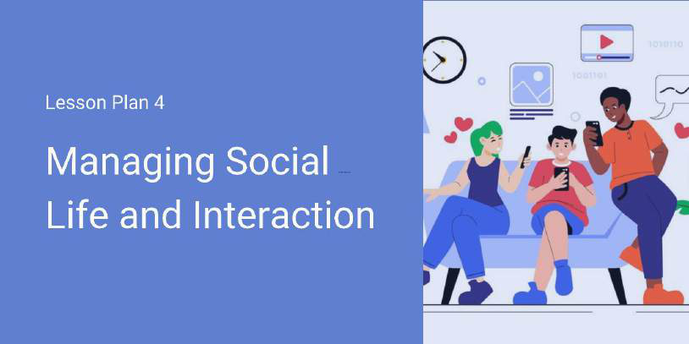
Formål:
At lære deltagerne om sociale færdigheder og interaktioner, med fokus på praktiske strategier til at forbedre kommunikation og sociale relationer for unge voksne med autisme.

Materialer:
- Whiteboard og tuscher
- Rollespilscenarier
- Sociale historier og visuelle skemaer
- Video klip med eksempler på sociale interaktioner
- Uddelingsmaterialer med sociale strategier

Aktiviteter:
- Introduktion til sociale færdigheder (20 minutter)
  - Indhold: Diskuter vigtigheden af sociale færdigheder og de typiske udfordringer for unge voksne med autisme.
  - Aktivitet: Gruppedrøftelse om sociale styrker og udfordringer.
- Kommunikationsstrategier (30 minutter)
  - Indhold: Præsenter evidensbaserede strategier for social kommunikation, herunder ABA og Social Skills Training.
  - Aktivitet: Rollespil med forskellige sociale scenarier.

- Opbygning af relationer (30 minutter)
  - Indhold: Diskuter, hvordan man opbygger og vedligeholder venskaber og professionelle relationer.
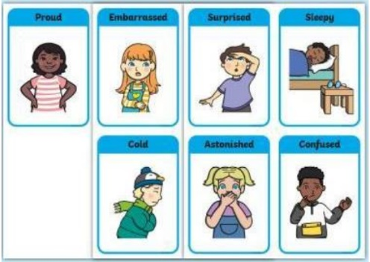
  - Aktivitet: Gruppeaktiviteter med fokus på at praktisere venskab og samarbejde.

- Selvbestemmelse og self-advocacy (20 minutter)
  - Indhold: Introducer koncepterne selvbestemmelse og self-advocacy.
  - Aktivitet: Deltagerne øver at udtrykke deres egne behov og præferencer.
- Konklusion og opsamling (10 minutter)
  - Indhold: Gennemgå de vigtigste strategier og pointer fra lektionen.
  - Aktivitet: Q&A og feedback fra deltagerne.

Vurdering:
- Observation: Overvåg deltagernes engagement i rollespil og gruppeaktiviteter.
- Refleksion: Bed deltagerne reflektere over, hvilke sociale strategier de vil anvende.

Lektionsplan 5: Håndtering af økonomi
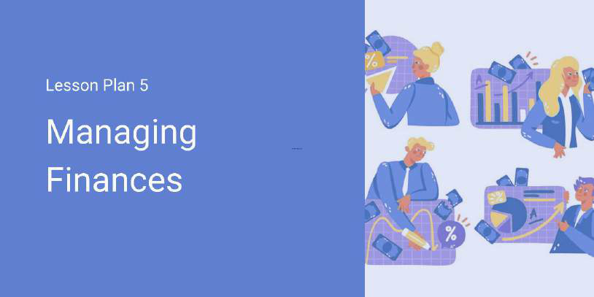
Formål:
At lære deltagerne grundlæggende færdigheder inden for personlig økonomi, herunder budgetlægning, banktjenester og beskyttelse mod svindel.

Materialer:
- Whiteboard og tuscher
- Uddelingsmaterialer med budgetskabeloner
- Eksempler på bankformularer
- Flipchart papir og farvede penne
- Computere eller tablets til online banking øvelse

Aktiviteter:
- Introduktion til finansiel uafhængighed (30 minutter)
  - Indhold: Faciliter en diskussion om vigtigheden af finansiel uafhængighed for autonomi og livskvalitet.
  - Aktivitet: Del deltagerne i to grupper: Gruppe 1 præsenterer, hvordan økonomihovedtering støtter dagligdagen; Gruppe 2 præsenterer, hvordan det støtter fremtidsplanlægning.
- Praktisk budgetlægning (30 minutter)
  - Indhold: Diskuter komponenter i et budget og udforsk brugen af budgetteringsværktøjer.
  - Aktivitet: Deltagerne bruger apps eller regneark til at oprette et individuelt månedligt budget.
- Undersøgelse af bankkonti (20 minutter)
  - Indhold: Diskuter forskellene mellem lønkonto og opsparingskonto.
  - Aktivitet: Deltagerne udfylder rigtige bankformularer og registrerer sig til netbank.
- Genkendelse af finansielle fælder (30 minutter)
  - Indhold: Diskuter, hvordan man identificerer svindel som phishing-e-mails og urealistiske tilbud.
  - Aktivitet: Spil 'Sandhed eller Løgn' med virkelige og falske meddelelser.
- Gæld og kredithovedtering (30 minutter)
  - Indhold: Gruppedrøftelse om ansvarlig brug af kredit og gældshovedtering.
  - Aktivitet: Grupper fremstiller korte teaterstykker om kredithovedtering og gældsstrategier.

Vurdering:
- Observation: Hvordan engagerede deltagere sig i gruppediskussioner og praktiske aktiviteter?
- Praktisk anvendelse: Hvor godt oprettede deltagerne budgetter og bankformularer?
- Refleksion: Forstod deltagerne bedre, hvordan man opstiller og opnår finansielle mål?

Lektionsplan 6: Håndtering af mental sundhed
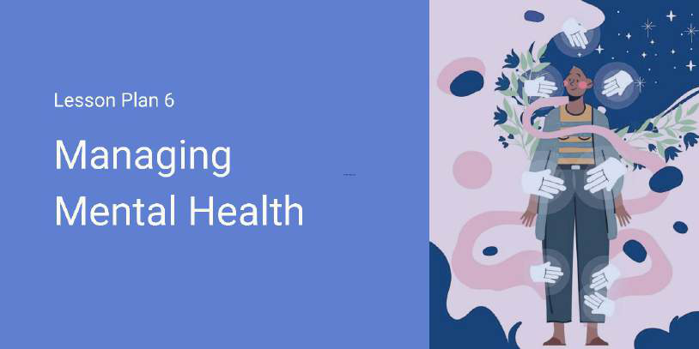
Formål:
At lære teknikker til at genkende og håndtere mentale sundhedsudfordringer, med fokus på effektive tilgange til tidlig identifikation og implementering af mestringsstrategier.

Materialer:
- Whiteboard og tuscher
- Uddelingsmaterialer med mentale sundhedsteknikker
- Videoklip, der demonstrerer stresshåndtering og mestringsstrategier
- Afslapningshjælpemidler (som stressbold eller fidget-legetøj)
- Case-studier eller scenarier med mentale sundhedsudfordringer

Aktiviteter:
- Introduktion til mentale sundhedsudfordringer (10 minutter)
  - Indhold: Start med at diskutere vigtigheden af mental sundhed og de typer af udfordringer folk møder.
  - Aktivitet: Vis en video eller slides, der fremhæver almindelige mentale sundhedsproblemer.
- Oversigt over nøgleteknikker (30 minutter)
  - Indhold: Introducér effektive teknikker til håndtering af mental sundhed, såsom mindfulness og mestringsstrategier.
  - Aktivitet: Nedbryd disse teknikker med eksempler og scenarier. Brug et case-studie til at illustrere, hvordan de kan anvendes.
- Genkendelse af mentale sundhedssymptomer (30 minutter)
  - Indhold: Diskuter, hvordan man genkender tegn på mentale sundhedsudfordringer.
  - Aktivitet: I små grupper gennemgår deltagerne case-studier og identificerer potentielle mentale sundhedssymptomer.
- Teknikker til håndtering af stress og angst (30 minutter)
  - Indhold: Introducér teknikker som dyb vejrtrækning, mindfulness og progressiv muskelafspænding.
  - Aktivitet: Led gruppen i en kort guidet afslapnings- eller vejrtrækningsøvelse.
- Praktisk anvendelse af teknikker (45 minutter)
  - Indhold: Diskuter virkelige situationer, hvor håndtering af mental sundhed er nødvendig.
  - Aktivitet: Deltagerne rollespiller eller arbejder gennem scenarier, der kræver mentale sundhedsteknikker.
- Q&A og diskussion (15 minutter)
  - Indhold: Åbn gulvet for spørgsmål og diskussion om håndtering af mental sundhed.
  - Aktivitet: Deltagerne deler tanker og strategier for at håndtere stress eller angst.
- Konklusion og vurdering (15 minutter)
  - Indhold: Opsummer nøgleteknikkerne til håndtering af mentale sundhedsudfordringer.
  - Aktivitet: Opfordr deltagerne til at forpligte sig til at bruge mindst én teknik fra sessionen.

Vurdering:
Gruppediskussioner eller debatter: Del deltagerne i grupper og lad dem diskutere relevante emner. Dette fremmer kritisk tænkning og vurderer engagement med materialet.

Lektionsplan 7: Håndtering af daglige aktiviteter
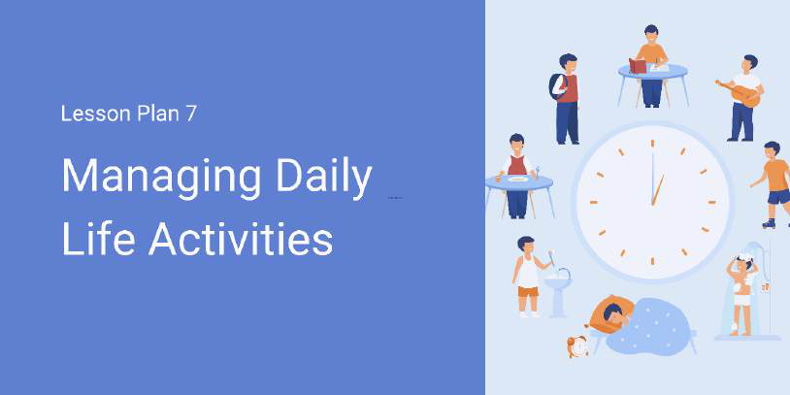
Formål:
At give højtfungerende voksne på autismespektret praktiske færdigheder til selvstændigt at håndtere hverdagsopgaver og opretholde rutiner.

Materialer:
- Tjeklister og visuelle hjælpemidler
- Kalendere og sociale historier
- Videoer til instruktion
- Opgaveanalyser (trin-for-trin-opgaveguides)
- Kommunikationssystemer (om nødvendigt)
- Papir og pen

Aktiviteter:
- Madlavning (30 minutter)
  - Indhold: Tre forskellige opskrifter og videoer præsenteres til valg.
  - Aktivitet: Den enkelte beslutter, hvilken opskrift de vil følge, ser den tildelte video, tager noter og udfører opskriften. Hjælp gives efter behov.
- Rengøring (30 minutter)
  - Indhold: Rengøring af køkkenområdet efter madlavning.
  - Aktivitet: Læring af rengøringsfærdigheder gennem modellering. Voksenunderviser demonstrerer adfærd som støvsugning, gulvvask, tørring af overflader og opvask.
- Vasketøj (30 minutter)
  - Indhold: Grundlæggende vasketøjsfærdigheder inklusive sortering, vask og tørring.
  - Aktivitet: Trin-for-trin demonstration efterfulgt af øvelse med vejledning.
- Indkøb og budgettering (30 minutter)
  - Indhold: Grundlæggende indkøbsfærdigheder og enkel budgettering.
  - Aktivitet: Simuleret indkøbsscenarie med opgaveanalyse og rollespil.
- Personlig hygiejne (20 minutter)
  - Indhold: Vigtige personlige plejefærdigheder og rutiner.
  - Aktivitet: Gennemgang af trin-for-trin tjeklister for daglig hygiejne.

Vurdering:
- Observation: Overvåg deltagernes selvstændige udførelse af dagliglivsfærdigheder.
- Opgaveanalyse: Vurder, hvor mange trin deltagerne kan udføre selvstændigt.

Lektionsplan 8: Sanseoverstimulering
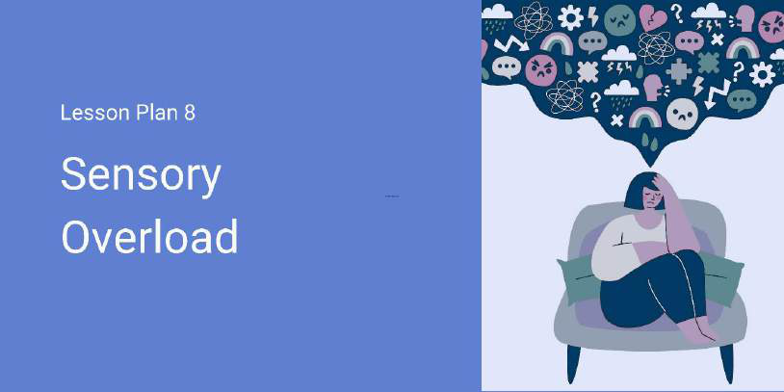
Formål:
At uddanne deltagerne om sensorisk bearbejdning hos mennesker med autisme, genkende tegn på sensorisk overload og lære praktiske mestringsstrategier.

Materialer:
- Whiteboard og tuscher
- Sensoriske redskaber (stressbolde, fidget-legetøj, tyngdedyner)
- Støjreducerende hovedtelefoner til demonstration
- Uddelingsmaterialer om sensorisk bearbejdning
- Videoeksempler på sensoriske udfordringer

Aktiviteter:
- Introduktion til sensorisk bearbejdning (30 minutter)
  - Indhold: Præsenter Dunns model for sensorisk bearbejdning og de fire typer: stimulisøgende, stimulusundgåelse, sensorisk sensitivitet og dårlig registrering.
  - Aktivitet: Gruppedrøftelse: Hvilke sensoriske reaktioner genkender deltagerne hos de individer, de arbejder med?
- Genkendelse af sensorisk overload (30 minutter)
  - Indhold: Lær at identificere fysiske, følelsesmæssige og kognitive tegn på sensorisk overload.
  - Aktivitet: Case-studier med scenarier, hvor deltagerne identificerer tegn på sensorisk overload.
- Mestringsstrategier (45 minutter)
  - Indhold: Introducér praktiske strategier: umiddelbare beroligende teknikker, sensoriske redskaber og miljøjusteringer.
  - Aktivitet: Deltagerne prøver forskellige sensoriske redskaber og øver beroligende teknikker.
- Skabelse af sensorisk venlige miljøer (30 minutter)
  - Indhold: Diskuter, hvordan man designer miljøer, der reducerer sensorisk overload.
  - Aktivitet: Grupper designer et sensorisk venligt rum for en person med specifikke sensoriske behov.
- Konklusion og handlingsplan (15 minutter)
  - Indhold: Opsummer strategierne og diskuter implementering.
  - Aktivitet: Deltagerne udformer en personlig handlingsplan for at anvende mestringsstrategier.

Vurdering:
- Observation: Genkender deltagerne tegn på sensorisk overload korrekt?
- Praktisk anvendelse: Kan deltagerne anvende mestringsstrategier effektivt?

Lektionsplan 9: Organisatoriske færdigheder
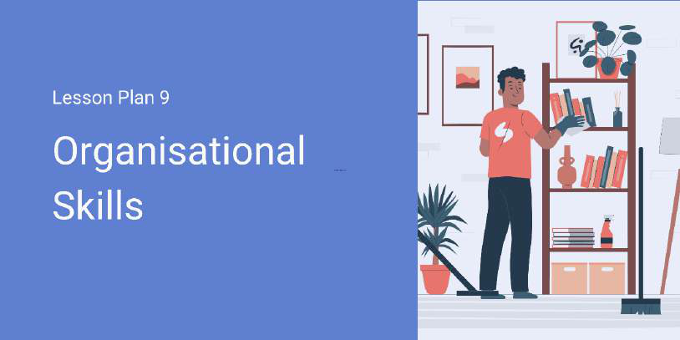
Formål:
At lære deltagerne praktiske organisationsstrategier til at forbedre hverdagsfunktion og selvstændighed for unge voksne med højtfungerende autisme.

Materialer:
- Whiteboard og tuscher
- Farvekodede beholdere og mærkater til demonstration
- Kalendere og planlæggere
- Visuelle timere
- Uddelingsmaterialer med organisationsstrategier

Aktiviteter:
- Introduktion til organisatoriske udfordringer (20 minutter)
  - Indhold: Diskuter deficitter i eksekutive funktioner og deres indvirkning på organisering og daglig funktion.
  - Aktivitet: Gruppedrøftelse om de mest udfordrende organisatoriske opgaver for unge voksne med autisme.
- Organisering af fysiske rum (30 minutter)
  - Indhold: Præsenter praktiske strategier: sortering, mærkningssystemer og zoneinddeling.
  - Aktivitet: Praktisk øvelse: Deltagerne organiserer en simuleret rodet arbejdsplads ved hjælp af lærte strategier.
- Tidsstyring (30 minutter)
  - Indhold: Introducér teknikker til effektiv tidsstyring, herunder brug af visuelle timere og planlæggere.
  - Aktivitet: Deltagerne opretter en ugentlig tidsplan ved hjælp af visuelle hjælpemidler.
- Opbygning af rutiner (30 minutter)
  - Indhold: Diskuter vigtigheden af forudsigelige rutiner og vaner for selvstændighed.
  - Aktivitet: Deltagerne udformer en personlig morgenrutine med trin-for-trin vejledning.
- Digital organisering (20 minutter)
  - Indhold: Introducér digitale værktøjer til organisering: apps, kalender-software og opgavestyring.
  - Aktivitet: Demonstration og øvelse med digitale planlægningsværktøjer.

Vurdering:
- Observation: Anvender deltagerne organisationsstrategier korrekt i praktiske øvelser?
- Refleksion: Identificerer deltagerne, hvilke strategier der vil være mest nyttige for dem?

Lektionsplan 10: Navigering i servicesystemer
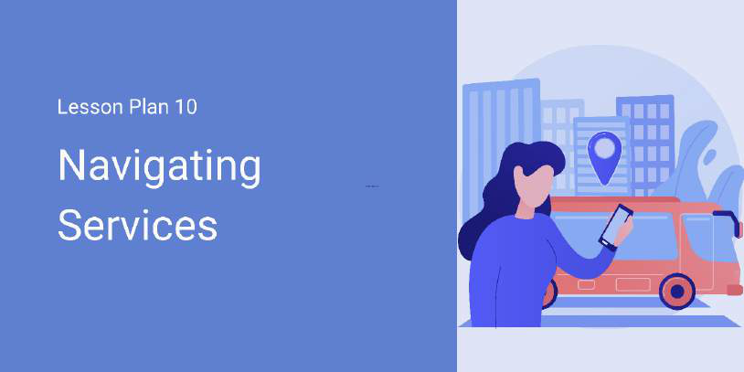
Formål:
At lære deltagerne at navigere effektivt i de vigtigste servicesystemer, herunder sundhedspleje, offentlig transport, beskæftigelsestjenester og retshjælp.

Materialer:
- Whiteboard og tuscher
- Lokale serviceguider og ressourcelister
- Visuelle kort over offentlig transport
- Rollespilscenarier for service-navigation
- Uddelingsmaterialer med kontaktoplysninger for lokale tjenester

Aktiviteter:
- Introduktion til servicesystemer (20 minutter)
  - Indhold: Overblik over de vigtigste servicesystemer: sundhedspleje, transport, beskæftigelse og retshjælp.
  - Aktivitet: Gruppedrøftelse om erfaringer med at navigere i servicesystemer og udfordringer herved.
- Sundhedsydelser (30 minutter)
  - Indhold: Diskuter, hvordan man navigerer i sundhedssystemet, herunder booking af aftaler og kommunikation med sundhedspersonale.
  - Aktivitet: Rollespil: Deltagerne øver at ringe til en læge og beskrive symptomer klart og præcist.
- Offentlig transport (30 minutter)
  - Indhold: Præsenter grundlæggende navigation i offentlig transport, herunder køreplaner og billetsystemer.
  - Aktivitet: Planlægning af en rute ved hjælp af kort og transport-apps.
- Beskæftigelses- og uddannelsestjenester (30 minutter)
  - Indhold: Diskuter tilgængelige ressourcer til jobsøgning, karriererådgivning og videreuddannelse.
  - Aktivitet: Deltagerne identificerer relevante lokale ressourcer og tjenester for deres egne mål.
- Retshjælp og fortalervirksomhed (20 minutter)
  - Indhold: Introducér rettigheder og juridisk beskyttelse for personer med autisme i Europa.
  - Aktivitet: Diskussion af, hvornår og hvordan man søger retshjælp, med eksempler fra virkelige scenarier.
- Konklusion og handlingsplan (15 minutter)
  - Indhold: Opsummer de vigtigste strategier til navigation i servicesystemer.
  - Aktivitet: Deltagerne udformer en personlig plan for, hvordan de vil anvende disse færdigheder.

Vurdering:
- Observation: Navigerer deltagerne korrekt i simulerede service-scenarier?
- Refleksion: Har deltagerne en klar forståelse af, hvilke tjenester der er tilgængelige for dem?

Konklusion
Dette undervisningsværktøj har til formål at støtte voksenundervisere i at hjælpe unge voksne på autismespektret med at udvikle de færdigheder, der er nødvendige for et selvstændigt og tilfredsstillende liv. Gennem en kombination af teoretisk viden og praktiske lektionsplaner giver det undervisere de redskaber, de har brug for, til at skabe meningsfulde læringsoplevelser for denne målgruppe.
Curriculumeet dækker et bredt spektrum af emner, fra VR-teknologi og selvstændig bolig til social interaktion, økonomi, mental sundhed, dagliglivsfærdigheder, sensorisk bearbejdning, organisatoriske færdigheder og navigation i servicesystemer. Lektionsplanerne supplerer disse teoretiske rammer med praktiske, engagerende aktiviteter, der er designet til at opbygge kompetencer og selvtillid.
Toolkittet er udviklet af konsortiet Houses4Autism med støtte fra Erasmus+-programmet og afspejler et dybt engagement i at fremme inklusion, autonomi og livskvalitet for unge voksne med autisme i hele Europa.

Copyright
This work is licensed under CC BY-NC-ND 4.0. To view a copy of this license, visit
https://creativecommons.org/licenses/by-nc-nd/4.0/.

2023-1-IE01-KA220-ADU-000152794 - Houses4Autism: Supportive houses as a
home classroom for people with autism to build their independent living.


Funded by the European Union. Views and opinions expressed are however those of the author(s) only and do not necessarily reflect those of the European Union or the European Education and Culture Executive Agency (EACEA). Neither the European Unio n nor EACEA can be held responsible for them

